Moduldokumentation

Modul Usability und User Interface Design (uuid)

Simon Wächter

2016

Inhalt

1 Einleitung 8

1.1 Einleitung 8

1.2 Lernziele 8

1.3 Prüfungen 8

2 Woche 1 9

2.1 Typischer Produktionszyklus 9

2.2 Ergonomie 10

2.3 Ergonomierad 11

2.4 Software-Ergonomie 11

2.5 Usability 11

2.6 User Experience 12

2.7 Methoden und Prozesse der nutzerorientierten Entwicklung 14

2.8 Methoden zur Ideenfindung 15

2.9 Brainstorming 15

3 Woche 2 16

3.1 Übersicht 16

3.2 Typische Empfindung bei der Nutzung von Software 16

3.3 Ursachen für die meist negativen Empfindungen 16

3.4 Menschliche Informationsverarbeitung 17

3.5 Selektive Wahrnehmung 18

3.6 Unaufmerksamkeit 18

3.7 Veränderungsblindheit 19

3.8 Gestaltungsgesetzte 19

3.8.1 Gesetz der Prägnanz 19

3.8.2 Gesetz der Nähe 19

3.8.3 Gesetz der Ähnlichkeit 20

3.8.4 Gesetz der Kontinuität 20

3.8.5 Gesetz der Geschlossenheit 20

3.8.6 Gesetz der gemeinsamen Bewegung 21

3.8.7 Gesetz der fortgesetzt durchgehenden Linie 21

3.8.8 Gesetz der gemeinsamen Region 21

3.8.9 Gesetz der Gleichzeitigkeit 22

3.8.10 Gesetz der Verbundenen Elemente 22

3.8.11 Gesetz der guten Fortsetzung 22

3.8.12 Gesetz der Symmetrie 23

3.8.13 Gesetz der Erfahrung 23

3.8.14 Gesetz des Kontexts 23

3.9 Personas 24

3.9.1 Was sind Personas 24

3.9.2 Einführung in Personas 24

3.9.3 Warum macht man Personas 24

3.9.4 Methoden der Persona Bildung 24

3.9.5 Wie definiert man Personas 24

3.9.6 Zusammenfassung Personas 25

3.9.7 Personas Entwicklung 25

3.10 Befragungsmethoden 26

3.10.1 Übersicht 26

3.10.2 Mögliche Methoden: 27

3.10.3 Methode: Benchmark-Analyse 27

3.10.4 Methode: Umfrage und Fragebögen 27

3.10.5 Methode: Think aloud 28

3.10.6 Methode: Teilnehmende Beobachtung 28

3.10.7 Methode: Interviews 28

3.10.8 Methode: Expertenreviews 29

3.11 Research Plan 29

4 Woche 3 30

4.1 Bestandteil einer guten Usability 30

4.1.1 Übersicht 30

4.1.2 1. Aufgabenangemessenheit 30

4.1.3 2. Erwartungskonformität 31

4.1.4 3. Selbstbeschreibungsfähigkeit 31

4.1.5 4. Individualisierbarkeit 31

4.1.6 5. Steuerbarkeit 32

4.1.7 6. Fehlertoleranz 32

4.1.8 7. Lernförderlichkeit 33

4.1.9 Prüfmethoden der Grundsätze der Dialoggestaltung 33

5 Woche 4 34

5.1 Usability Kriterien 34

5.1.1 Qualitätskriterien 34

5.1.2 Informationsarchitektur 34

5.1.3 Card Sorting 34

5.1.4 Element: Hamburger-Icon 35

5.1.5 Element: Navigation 35

5.1.6 Element: Facetten-Navigation 35

5.1.7 Navigation bei grafischen Benutzeroberflächen 37

5.1.8 Navigation bei Menüleisten 37

5.1.9 Standartwerte in Bedienungsabläufen 37

5.1.10 Gute Navigationsmodelle 38

5.1.11 Schlechte Navigationsmodelle 38

5.1.12 Informationsdarstellung gemäss ISO 9241-12 38

5.1.13 Konsistenz 40

6 Woche 5 41

6.1 Farbgestaltung 41

6.1.1 Übersicht 41

6.1.2 Additives und Subtraktives Farbmischen 41

6.1.3 Farbgestaltung 41

6.1.4 Kontraste 43

6.1.5 Farbenwahl 43

6.1.6 Schriften für die Online Gestaltung 43

6.1.7 Schriftvergleich 44

6.1.8 Schriftgestaltung 44

6.2 Bildsprache 45

6.2.1 Übersicht 45

6.2.2 Blickrichtung 45

6.2.3 Bildformat 45

6.2.4 Der goldene Schnitt 45

6.2.5 Linien und Flächen 46

6.2.6 Kontraste 46

6.3 Benutzerführung 46

6.3.1 Übersicht 46

6.3.2 Realisierung 47

6.3.3 Modale Dialoge 47

6.3.4 Benachrichtigungen 47

6.3.5 Ablenkung 48

6.3.6 Erfahrungsgrad 48

6.3.7 Fehlermeldungen 48

6.3.8 Eingabeaufforderungen 48

6.3.9 Suchfunktionen 49

6.4 Dateninterpretation 49

6.5 Kontextanalyse 49

6.5.1 Übersicht 49

6.5.2 Kontextsensitives System 49

6.5.3 Kontextmodellierung 51

6.5.4 Arbeitsschritte zur Nutzung von Kontexten 51

6.6 Anforderungsmanagement 52

6.6.1 Anforderungen 52

6.6.2 Aufgabenanalyse 53

6.6.3 Kontextinterview 54

6.6.4 Systementwicklungsmodell: Wasserfall 55

6.6.5 Systementwicklungsmodell: V-Model 55

6.6.6 Systementwicklungsmodell: Spiralmodell 56

6.6.7 Systementwicklungsmodell: AGILE 56

6.6.8 Aufgabenanalyse 56

6.6.9 Festlegen der Usability Ziele 57

6.6.10 Key Journeys und User Szenarios 58

7 Woche 6 59

8 Woche 7 60

8.1 Übersicht 60

8.2 Interaktionsdesign 60

8.2.1 Definition 60

8.2.2 Interaktionsformen 60

8.2.3 Steuerelemente nach Stapelkamp 60

8.2.4 Unterschied zwischen Interaktion am Fernseher und am Computer 61

8.2.5 Menüvarianten (Einbettung) 61

8.2.6 Menühintergrund (Integration) 62

8.2.7 Menüvarianten (Karteikarten und Tabs) 62

8.2.8 Menüvarianten (Pulldown) 62

8.2.9 Menüvarianten (Dropdown) 63

8.2.10 Menüvarianten (Popup) 63

8.2.11 Menüvarianten (Pie) 63

8.2.12 Menüvarianten (Drehrad) 64

8.2.13 Dynamische Veränderbarkeit (Drehregler) 64

8.2.14 Dynamische Veränderbarkeit (Schieberegler) 64

8.2.15 Dialogbox 65

8.2.16 Listenfeld 65

8.2.17 Kontrollfelder (Check Buttons) 65

8.2.18 Optionsfelder (Radio Buttons) 65

8.2.19 Piktogramme 66

8.2.20 Meldungszeile 66

8.2.21 Formular 66

8.2.22 Textfeld 66

8.2.23 Listfeld 67

8.2.24 Baumstruktur 67

8.2.25 Flexgrid 67

8.2.26 Fortschrittbalken 68

8.2.27 Multifunktionsleiste (Ribbon) 68

8.3 Informationsdesign 68

8.3.1 Informationsdesign 68

8.3.2 Interfaces als Metapher 68

8.3.3 Interfaces als Benutzeroberfläche 69

8.3.4 Interfaces als Bedeutungsträger 69

8.3.5 Taktile Interfaces 69

8.3.6 Sprachliche Interfaces 70

8.3.7 Gestaltungslayout (Fläche) 70

8.3.8 Gestaltungslayout (Format) 71

8.3.9 Flat-Design vs. Non-Flat-Design 71

8.3.10 Dark Pattern 72

8.4 Styleguide 72

8.5 Sketching 73

9 Woche 8 76

9.1 Design Patterns 76

9.1.1 Übersicht 76

9.1.2 Einführung 76

9.1.3 Design Pattern: Responsive Disclosure 76

9.1.4 Design Pattern: Organizing the content 77

9.1.5 Design Pattern: Responsive Enabling 77

9.1.6 Design Pattern: Carousel 77

9.1.7 Design Pattern: Progress Bars 78

9.1.8 Design Pattern: Complex Data 78

9.1.9 Design Pattern: Password Strength Meter 78

9.1.10 Design Pattern: Repost and Comment 79

9.1.11 Design Pattern: Infinite List 79

9.2 Papier-Prototypen 79

9.2.1 Prototypen 79

9.2.2 Gründe für den Einsatz von Prototypen 79

9.2.3 Problem von Prototypen 80

9.2.4 Low Fidelity Prototype (Low-Fi) 80

9.2.5 High Fidelity Prototype (High-FI) 81

9.2.6 Medium Fidelity Prototype (Mid-FI) 81

9.2.7 Wizard of Oz 81

9.2.8 Horizontale und vertikale Prototypen 81

10 Woche 9 83

10.1 Papierprototypen Test 83

10.2 Dokumentation der Testergebnisse 83

10.3 UI Builder 83

11 Woche 10 85

12 Woche 11 86

12.1 Individuelle Vorbereitung pro Student 86

12.2 Grundlagen der Evaluation 86

12.2.1 Laborstudie oder Fallstudie 86

12.2.2 Formative oder summative Evaluation 86

12.2.3 Quantitative oder qualitative Verfahren 86

12.3 Evaluationsformen und Methodenwahl 87

12.3.1 Methoden der Usability-Evaluation 87

12.3.2 Heuristische Evaluation 87

12.3.3 Kognitiver Walkthrough 87

12.3.4 Formale Usability Inspektion 87

12.3.5 Pluralistischer Usability Walkthrough 88

12.3.6 Guideline-Checkliste (Experten Review) 88

12.3.7 Methoden der Usability-Evaluation 88

12.3.8 Usability Test 88

12.4 Gütekriterien 94

13 Woche 12 95

14 Woche 13 96

15 Woche 14 97

16 Woche 15 98

17 Woche 16 99

18 Woche 17 100

# Einleitung

## Einleitung

Dieses Dokument stellt die Moduldokumentation für das Modul uuid dar. Allfällige Unterlagen sind im Modulordner zu finden.

## Lernziele

Das Modul beinhaltet folgende Lernziele:

* Planung, Gestaltung, Entwicklung und Evaluation benutzerorientierter Schnittstellen

## Prüfungen

Die Modulnote setzt sich aus einer schriftlichen Prüfung zu 40% und einer Fallstudie zu 60% zusammen.

# Woche 1

## Typischer Produktionszyklus







## Ergonomie

Die Ergonomie beschäftigt sich mit der Anpassung des Arbeitsumfeldes an die Fähigkeiten und Eigenschaften des arbeitenden Menschen. Das Wort setzt sich dabei aus Ergon (Arbeit) und Nomos (Regeln) zusammen.

Für die Ergonomie spielten drei Gebiete eine grosse Rolle:

* Arbeitsumgebung
* Arbeitsplatz
* Arbeitsmittel

Als Arbeitsmittel können dabei gängige Alltagsmittel wie der SBB Automat, die Kaffeemaschine aber auch Tische und Stühle sowie die Einrichtung eines Maschinenarbeitsplatzes angesehen werden. Eine hohe Ergonomie senkt die Unfallrade und erhöht das Wohlbefinden sowie die Produktivität.

Ergonomie ist vorgeschrieben bei der Planung, Gestaltung und Installation:

* Neuer Arbeitsmittel
* Neuer Arbeitsmethoden
* Neuer Fertigungseinrichtungen und neuer Arbeitsplätze

Ergonomie ist dringend zu empfehlen, wenn:

* Die Arbeitssicherheit verbessert werden soll
* Die krankheitsbedingten Ausfallstunden hoch sind
* Eine Verbesserung der Arbeitsmotivation angestrebt wird
* Das Wohlbefinden der Mitarbeiter verbessert werden soll

Ergonomie kann sinnvoll und hilfreich sein, wenn Probleme bestehen mit:

* Zu hohen Fertigungskosten
* Zu hohen Unterhalts- und Reparaturkosten
* Unbefriedigender Fertigungsqualität
* Der Zuverlässigkeit von Produktionsmitteln (zu viele Störungen)
* Der Termineinhaltung
* Der Kundenzufriedenheit
* Hohe Absenzrate

## Ergonomierad

Diese vorherigen Erkenntnisse lassen sich auch im Ergonomierad wiederfinden:

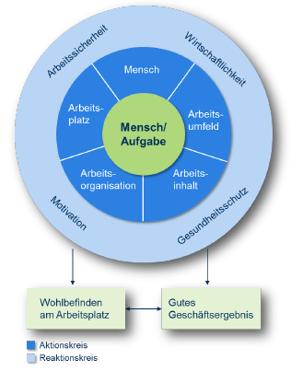

## Software-Ergonomie

Definitionen: Menschengerechte Gestaltung der Interaktion zwischen Mensch und Computer (Lauter, 1987).

Definition: Anpassung der Arbeitsbedingungen an die kognitiven Fähigkeiten des Menschen (Wandmacher, 1993).

## Usability

Definition: Usability ist „das Ausmass, in dem ein Produkt durch bestimmte Nutzer in einem bestimmten Nutzungskontext genutzt werden kann, um bestimmte Ziele effektiv, effizient und zufriedenstellend zu erreichen.

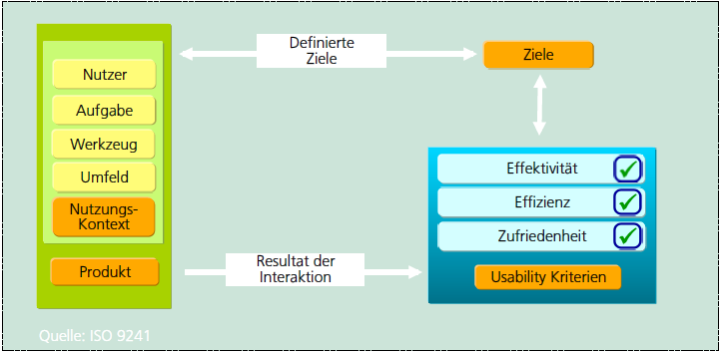

## User Experience

User Experience (UX) beinhaltet die gesamte Wahrnehmung und Reaktionen, die aus der Nutzung eines Produktes, Systems oder Dienstleistung entstehen.

UX umfasst Emotionen, Überzeugungen, Vorlieben, Wahrnehmungen, Reaktionen, Verhaltensweisen und Leistungen, die vor, während und nach der Nutzung auftreten.

Ihre Bedeutung nimmt stetig zu

* Immer mehr Computerprogramme
* Immer mehr unterschiedliche Benutzertypen
* Immer komplexere Software-Funktionalität
* Immer mehr Richtlinien

Richtlinien der EU (Mindestrichtlinien bezüglich Sicherheit und Gesundheitsschutz am Arbeitsplatz – 1990). Forderungen an die Mensch-Maschine Schnittstelle:

* Die Software muss der auszuführenden Arbeit angepasst sein
* Software muss benutzerfreundlich und dem Erfahrungsstand des Benutzers angepasst werden können
* Es dürfen keine qualitativen und quantitativen Vorrichtungen zur Kontrolle des Nutzers verwendet werden
* Informationen müssen in einem Format angezeigt werden, das den Benutzern angepasst ist

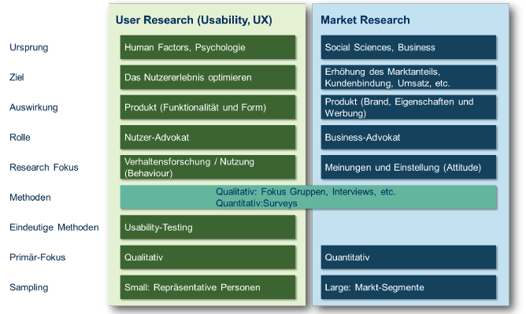

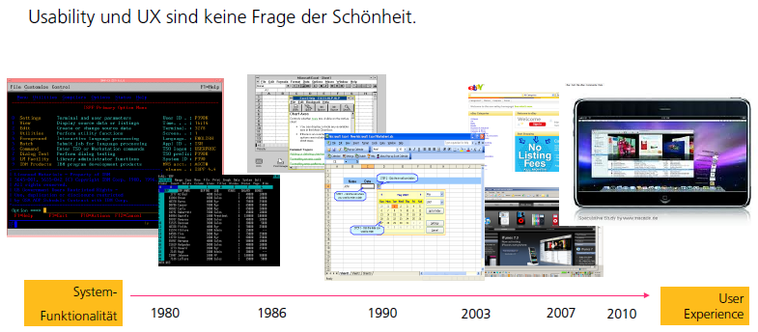

Bei Usability und UX geht es vor allem um

* Den Nutzer und seine Anforderungen ins Zentrum der Entwicklung zu stellen
* Methoden der Psychologie und nicht nur der Software-Entwicklung anzuwenden (Use Cases reichen nicht aus)
* Die Anwendung von Iterativen Entwicklungsmethoden
* Das Talent, den Nutzer und seine Anforderungen zu verstehen
* Die Vermeidung von Kommunikationsproblemen

Grundlage von Usability und User Experience: Moderne Technik ist oft zu kompliziert. Technik sollte unser Leben bereichern und nicht durch schlechtes Design und mangelnde Qualität mehr Stress und Gefahren schaffen.

Menschliches Versagen ist ein irreführender Begriff. Technik sollte im Bewusstsein entwickelt werden, dass den Fähigkeiten des Menschen gewisse Grenzen gesetzt sind.

Organisationen:

* HFES – Human Factors and Ergonomics Society
* ACM SIGCHI
* Usability Professionals‘ Association
* STC – Society for Technical Communication
* IxDA – Interaction Design Assocation

## Methoden und Prozesse der nutzerorientierten Entwicklung

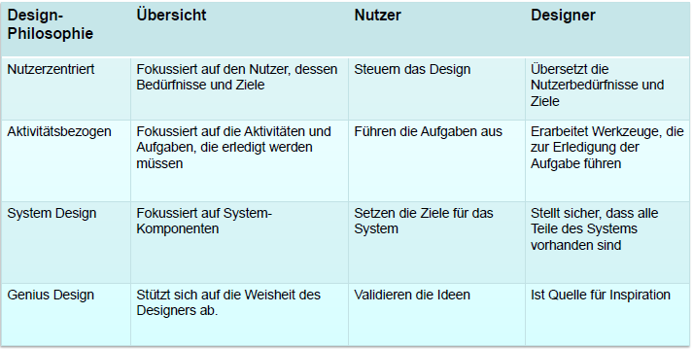

Gemäss Gould und Lewis (1985) gibt es 3 UCD Kern-Prinzipien

* Ein frühzeitiger Fokus auf den Nutzer und die Aufgaben
* Die Anwendung empirischer Messprinzipien für die Produktnutzung
* Iteratives Design

Unterschiedliche Ansätze

* Constantin /Lockwood: Usage Centred Design
* Karen Holtzblatt: Contextual Inquiry / Affinity Diagramming
* Cooper: Goal Directed Design
* ISO 9241-210: Benutzerorientierte Gestaltung interaktiver Systeme
* Mayhew: Usability Engineering Lifecycle
* IDEO: Design Thinking

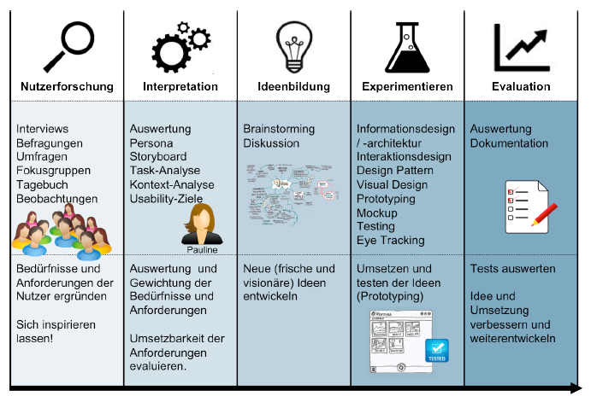

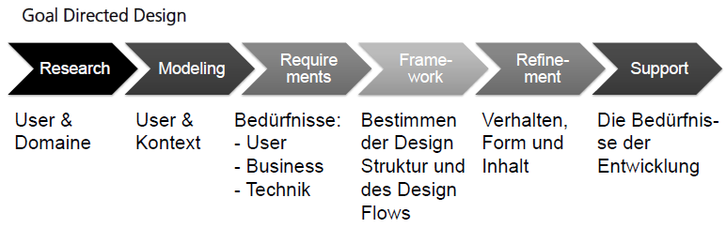

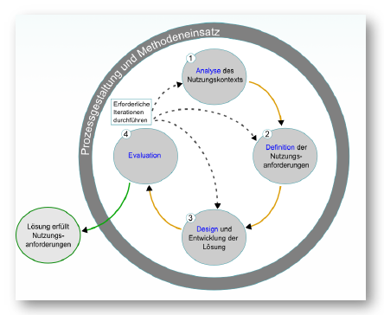

## Methoden zur Ideenfindung

* Um die Erwartungen der Kunden zu übertreffen, braucht man Innovation
* Innovation bedeutet, eine einfachere, bessere oder elegantere Lösung zu finden, als sie bereits bestehende Produkte bieten. Für das benötigt man Kreativität.
* Kreativität ist die Fähigkeit, neue Ideen zu generieren.
* Um kreativ sein zu können, ist eine entspannte und freundliche Atmosphäre nötig.
* Falls die gegenseitige Inspiration nicht ausreicht, helfen Kreativitätsmethoden. Wir nutzen heute die Methode des Brainstormings.

## Brainstorming

* Bleiben Sie am Thema
* Vermeiden Sie jegliche Kritik
* Viele Ideen sind besser als nur gute Ideen
* Unterstützen Sie wilde Ideen
* Bauen Sie auf den Ideen anderer auf
* Visualisieren Sie, was Sie denken
* Es spricht immer nur einer zur gleichen Zeit
* Nummerieren Sie die Ideen
* Stimmen Sie sich aufs Brainstorming ein
* Suchen Sie nicht zu schnell nach einer Lösung

# Woche 2

## Übersicht

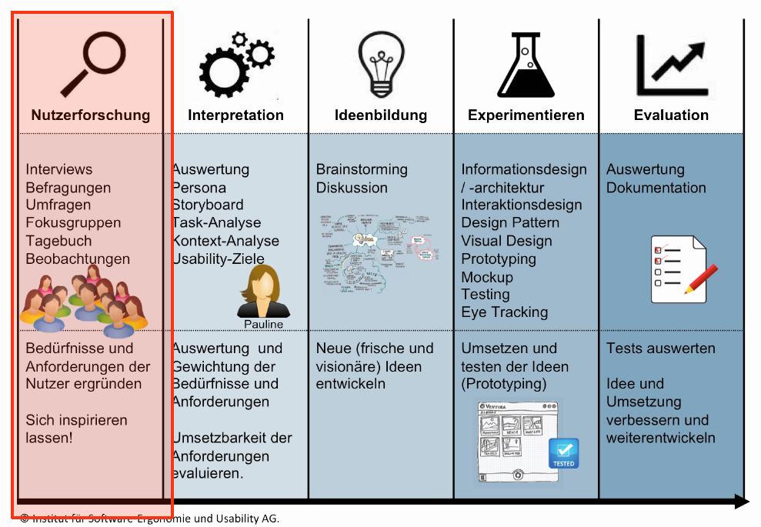

## Typische Empfindung bei der Nutzung von Software

* Ärger/Freude
* Frust
* Müdigkeit
* Überforderung des Sehapparates
* Kopfschmerzen
* Unsicherheit
* Irritationen
* Befremden
* Entspannung
* Erfolgsgefühl

## Ursachen für die meist negativen Empfindungen

Probleme in der Mensch-Maschine Interaktion. Diskrepanz zwischen den Möglichkeiten, die das GUI zur Verfügung stellt und den Anforderungen, die der Nutzer an das Software-Programm stellt.

## Menschliche Informationsverarbeitung

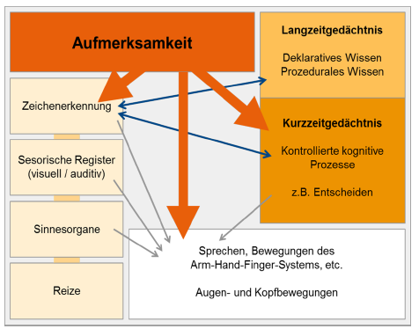

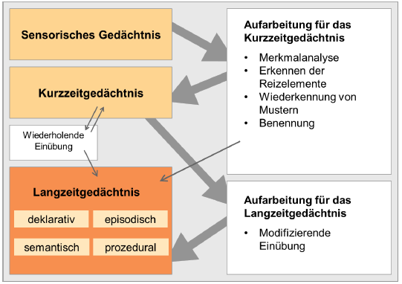

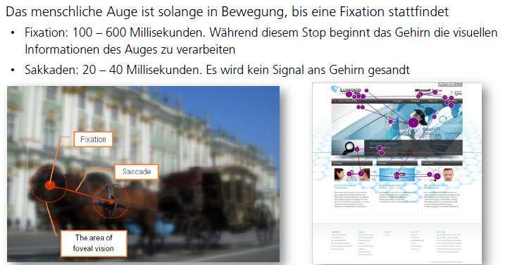

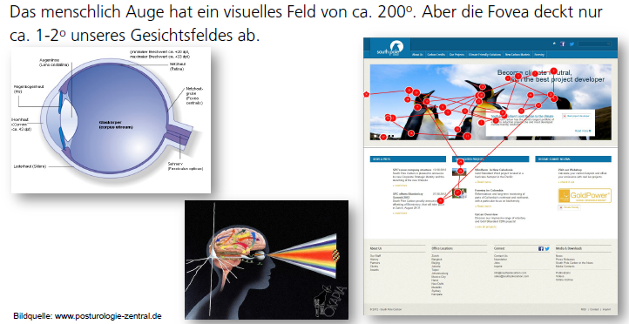

## Selektive Wahrnehmung

* Unaufmerksamkeitsblindheit
  + Objekte in der Umgebung werden nicht wahrgenommen, wenn die Aufmerksamkeit woanders liegt.
  + Die Unaufmerksamkeitsblindheit hängt wesentlich vom Schwierigkeitsgrad der Aufgabe ab
* Veränderungsblindheit

## Unaufmerksamkeit

* Dir Probanden erkennen das zusätzlich erscheinende Quadrat nicht, da sie sich komplett auf das Kreuz fokussiert haben

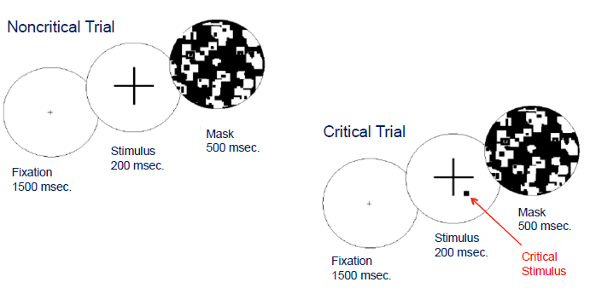

## Veränderungsblindheit

Veränderungen von Objekten in der Umgebung werden nicht wahrgenommen, wenn die Aufmerksamkeit woanders liegt. Die Veränderungsblindheit hängt mit dem Gedächtnis zusammen.

## Gestaltungsgesetzte

### Gesetz der Prägnanz

Es werden bevorzugt Gestalten wahrgenommen, die sich von anderen durch ein bestimmtes Merkmal abheben (Prägnanztendenz). Jede Figur wird so wahrgenommen, dass sie in einer möglichst einfachen Struktur resultiert (Gute Gestalt). Quelle: Wikipedia

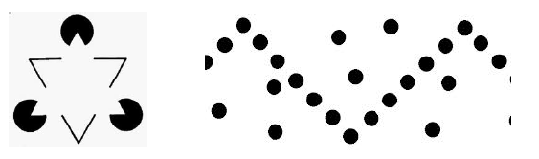

### Gesetz der Nähe

Elemente mit geringen Abständen zueinander werden als zusammengehörig wahrgenommen.



### Gesetz der Ähnlichkeit

Einander ähnliche Elemente werden eher als zusammengehörig erlebt, als voneinander unähnliche.

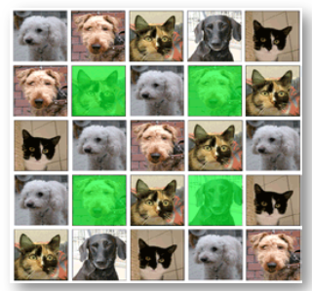

### Gesetz der Kontinuität

Reize, die eine Fortsetzung vorangehender Reize zu schein seien, werden als zusammengehörig angesehen.

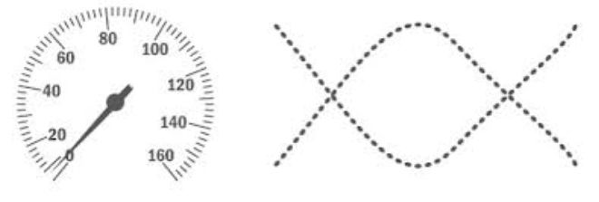

### Gesetz der Geschlossenheit

Angedeutete Formen werden als solches erkannt.



### Gesetz der gemeinsamen Bewegung

Zwei oder mehrere sich gleichzeitig in eine Richtung bewegende Elemente werden als eine Einheit oder Gestalt wahrgenommen.

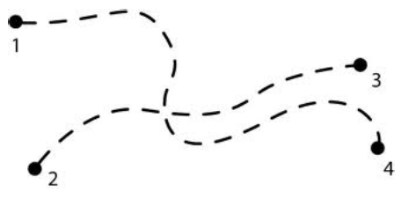

### Gesetz der fortgesetzt durchgehenden Linie

Linien werden immer so gesehen, als folgten sie dem einfachsten Weg. Kreuzen sich zwei Linien, so gehen wir nicht davon aus, dass der Verlauf der Linien an dieser Stelle einen Knick macht, sondern wir sehen zwei gerade durchgehende Linien.



### Gesetz der gemeinsamen Region

Elemente in abgegrenzten Gebieten werden als zusammengehörig empfunden.

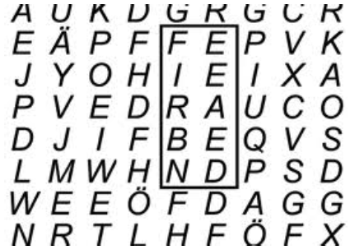

### Gesetz der Gleichzeitigkeit

Elemente, die sich gleichzeitig verändern, werden als zusammengehörig empfunden.



### Gesetz der Verbundenen Elemente

Verbundene Elemente werden als ein Objekt empfunden.

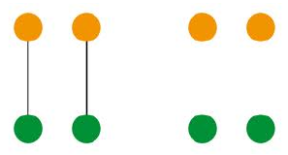

### Gesetz der guten Fortsetzung

Geschweifte Linien werden weitergedacht.



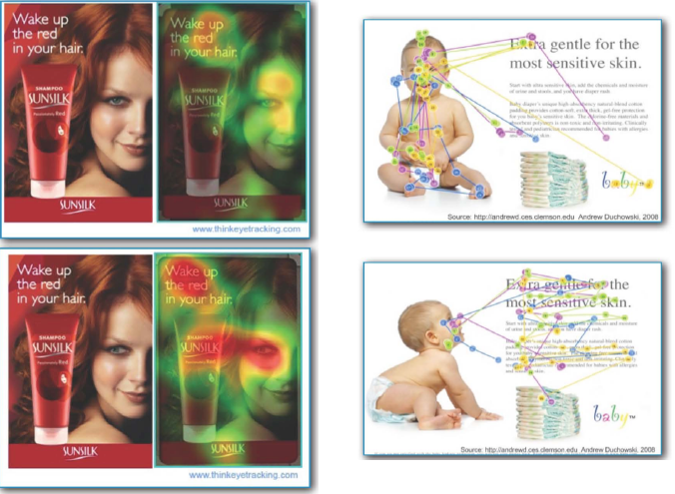

### Gesetz der Symmetrie

Ähnlichkeiten werden erkannt.

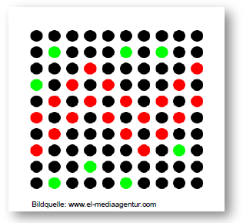

### Gesetz der Erfahrung

Bereits bekannte Objekte werden wiederverwendet.

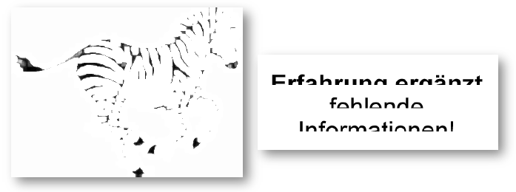

### Gesetz des Kontexts

Objekte können aufgrund vorheriger Objekte anders interpretiert werden.

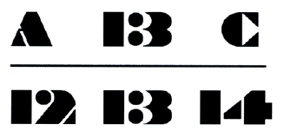

## Personas

### Was sind Personas

* Gebündelte Archetypen (Urbild)
* Ein Modell, keine wirkliche Person
* Stützt sich auf Verhaltensbeobachtungs-Daten ab
* Setzt sich aus vielen verschiedenen Nutzern zusammen
* Nutzt die Interviewtechnik als Basis
* Wird während der Phase des Researchs bestimmt
* Wird formalisiert und verfeinert in späteren Phasen des Projektes
* Wird während des gesamten Projektes beibehalten

### Einführung in Personas

Möchte man ein Produkt herstellen, dass möglichst viele unterschiedliche Nutzergruppen und Nutzeranforderungen abdeckt, läuft man die Gefahr, dass es von keinem Nutzer genutzt werden kann (effizient, effektiv und zur subjektiven Zufriedenheit).

### Warum macht man Personas

Im Gegensatz dazu hat ein Produkt, welches für eine spezifische Persona mit speziellen Bedürfnissen entwickelt wurde ein erhöhtes Potential für eine breite Nutzung.

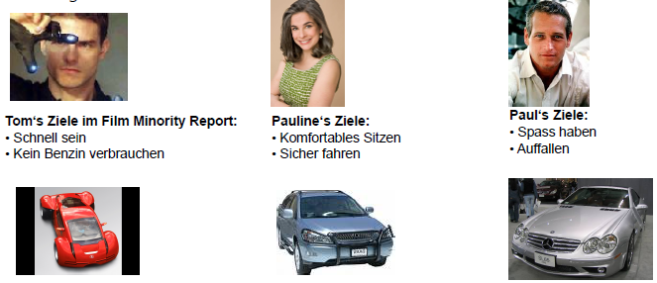

### Methoden der Persona Bildung

* Interviews
* Shadowing (teilnehmende Beobachtung von Arbeitsabläufen)
* Fragebögen
* Usability Lab Tests
* Und viele mehr

### Wie definiert man Personas

* Wichtige Elemente einer Persona
  + Eine Persona muss immer einen Namen haben (Eindeutige Identifizierung. Künstlich, aber realistisch).
  + Eine Persona hat ein Alter
  + Eine Persona hat eine Familie
  + Die Persona wird immer mit einem Foto abgebildet
  + Weitere Elemente
  + Geschlecht, Physische Fähigkeiten, Intellektuelle Fähigkeiten, Informationen über Arbeit, Hobbys, Computerkenntnisse, Motivation und Einstellung gegenüber der Technik, Ziele der Nutzung.
* Textdokument (max. 2 A-4 Seiten)
* Möglichst mit ganzen Sätzen beschreiben

### Zusammenfassung Personas

* Basieren auf qualitativen Erhebungsmethoden
* Werden als Individuum repräsentiert (Pauline, Tom, Paul)
* Sind aber keine Durchschnittspersonen
* Sondern Nutzer-Archetypen (Achtung: Nicht Stereotypen!)
* Erhalten einen hybriden Lebenslauf mit Foto und allem anderen enthalten Empathie und wirken emotional

### Personas Entwicklung

Vorgehen: Sie erheben während Ihrer Umfrage die für die Erstellung der Persona relevanten Daten.

* Alter
* Geschlecht
* Technische Affinität
  + Eher ein Technik-Geek? Oder ein Design-Geek?
  + Welches Telefon nutzt er/sie?
  + Welche Computer/Laptops nutzt er/sie?
  + Welche Applikationen nutzt er/sie?
* Hobbys
* Herkömmlicher Tag (wie sieht das aus?)
* Familie?
* Zeit (wieviel Zeit hat er/sie, die App zu nutzen?)

Sie erheben während Ihrer Umfrage auch folgende Daten:

* Hektik am Arbeitsplatz
* Anspruch an Ästhetik
* Erfahrung
* Ausbildung
* Anspruch an Mobilität
* Anspruch an Sozialkompetenz
* Technische Affinität

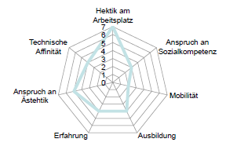

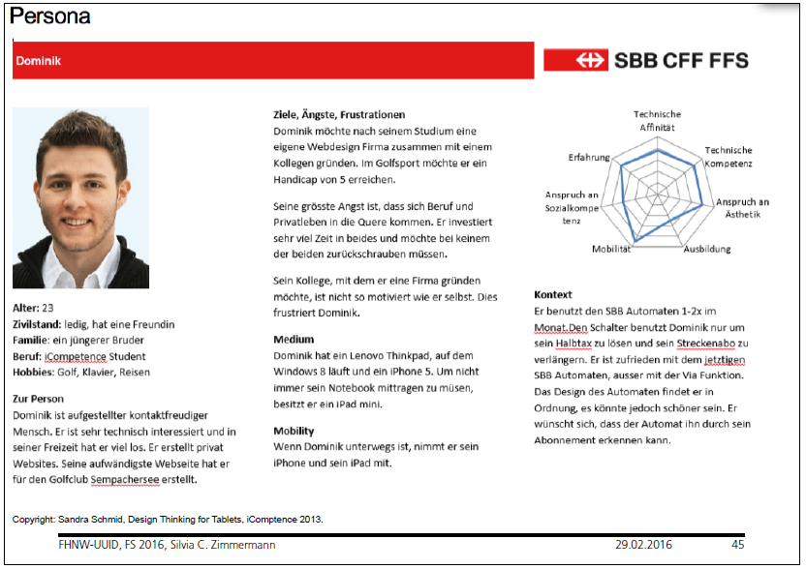

## Befragungsmethoden

### Übersicht

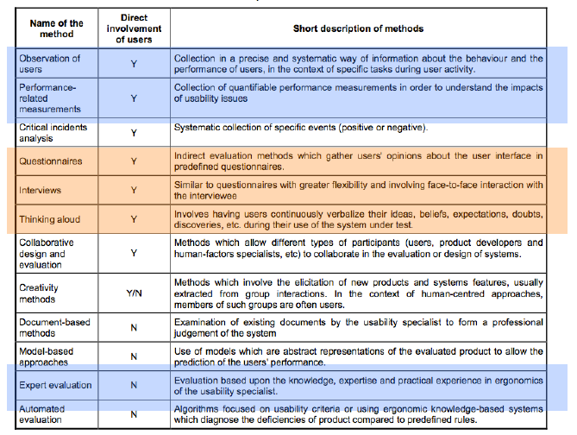

### Mögliche Methoden:

* Internet Research
* Benchmark-Analyse
* Umfrage / Fragebogen
* Think aloud
* Teilnehmende Beobachtung
* Feldforschung
* Interviews
* Expertenreviews

### Methode: Benchmark-Analyse

Benchmarking bedeutet, „etwas“ mit den Besten zu vergleichen und von diesen zu lernen, indem so genannte „Best Practices“ identifiziert und anschliessend dann auch umgesetzt werden.

Das „etwas“ kann ein Produkt, ein Prozess, eine Dienstleistung, eine Strategie, eine Aktivität und/oder ähnliches sein.

Beispiel: Google Suche

Vorgehen:

* Schritt 1: Auswahl der Benchmark-Objekte: Was soll „gebenchmarkt“ werden?
* Schritt 2: Auswahl der Benchmarks: Mit wem vergleichen wir uns?
* Schritt 3: Durchführung der Analyse: Wo bestehen Lücken und warum? Welche Best Practices konnten identifiziert werden?
* Schritt 4: Dokumentation der Best Practices (Text und Bilder)

### Methode: Umfrage und Fragebögen

Verschiedene Typen von Umfragen:

* Telefonisch
* Schriftlich
* Online
* Persönlich

Es ist beides möglich:

* Offene Fragen und/oder
* Checkliste mit geschlossenen Fragen (inkl. Skala)

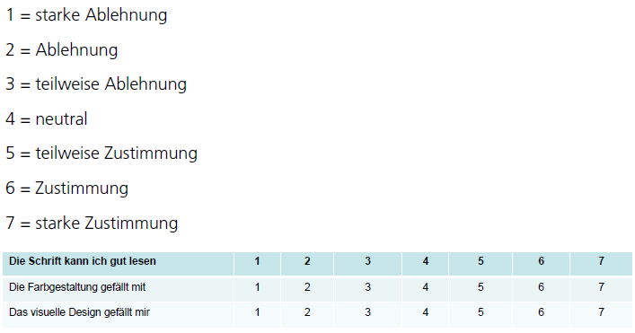

Befragung:

* Gut: Beobachter bekommt Feeling mit
* Gut: Man sieht Dinge, die man ansonsten nicht sieht
* Schlecht: Person kann beeinflusst werden
* Schlecht: Auswertung sehr zeitaufwendig
* Schlecht: Auswertung benötigt Fachwissen

Fragebogen:

* Gut: Einfache Auswertung
* Gut: Grosse Samples
* Gut: Relativ günstig
* Schlecht: Keine Kontrolle, zum Beispiel Falschaussagen
* Schlecht: Kein Nachfragen möglich

### Methode: Think aloud

Während des Think aloud werden die Nutzer gebeten, laut auszusprechen, was sie gerade denken, auf was sie gerade schauen, welche Gedanken ihnen durch den Kopf gehen.

Dies ermöglicht den Beobachtern einen direkten Einblick in die Gedankenwelt des Nutzers. Das Gesprochene wird ohne Interpretation oder Wertung protokolliert und in der Nachbetrachtung der Aktivität analysiert und ausgewertet.

Die Sitzungen werden immer aufgezeichnet, entweder mittels Audio- oder mittels Video.

Think aloud:

* Gut: Diskussion kann angeregt werden, gibt Einblicke in die Prozesse
* Gut: Sehr einfach durchzuführen
* Schlecht: Beeinflusst das Nutzerverhalten
* Schlecht: Kann nicht während Performance-Messung genutzt werden
* Schlecht: Auswertung sehr zeitaufwendig

### Methode: Teilnehmende Beobachtung

* Stellen Sie konkrete Aufgabenstellungen
* Beobachten Sie den Nutzer, während er versucht, die Aufgabe zu lösen
  + Sprechen Sie nicht mit dem Nutzer, während dem er die Aufgabe löst
  + Geben Sie keine Tipps, ausser der Nutzer bittet Sie darum
* Schreiben Sie sich alle Dinge auf, die Ihnen auffallen
  + Design-Elemente, die geändert werden müssen
  + Usability (positive/negative Aspekte)
* Teilnehmende Beobachtungen werden bevorzugt mit einer Videokamera aufgezeichnet

### Methode: Interviews

Meist „Face to Face“ oder telefonisch, offene oder strukturierte Fragen.

Vorgehen:

* Erstellen eines Interview-Leitfadens
* Durchführung der Interviews
* Erstellen der Interview-Transkripte
* Codierung der Transkripte
* Dokumentation der Ergebnisse

Interview:

* Gut: Nachfragen
* Gut: Flexibel
* Gut: Emotionen wahrnehmen
* Gut: Schneller Einblick in die Meinung des Nutzers
* Schlecht: Meinung des Interviewers kann Einfluss nehmen
* Schlecht: Aufwändig, keine Sample Size

### Methode: Expertenreviews

Das „etwas“ wird von Experten geprüft, anhand vorher festgelegter Kriterien.

Vorgehen:

* Auswahl der Experten
* Auswahl der Prüfkriterien
* Durchführung der Review
* Dokumentation der Prüfergebnisse

Expertenreview:

* Billig
* Schnell durchführbar
* In Allen Phasen durchführbar
* Man kann schnell Usability Probleme erkennen
* Experten repräsentieren nicht den Benutzer
* Festgefahrene Meinungen, man kann wichtige Probleme übersehen
* Man muss ein Experte sein

## Research Plan

Aufgabenstellung: Erstellen Sie in der Gruppe einen Research Plan für Ihr Projekt. Ziel ist es, einerseits die Forschungsarbeiten festzulegen, die Sie als Gruppen durchführen möchten, um sowohl die Nutzer als auch die Aufgabenstellungen und den Anwendungskontext ihres Projektes besser zu verstehen.

Vorgehensweise: Diskutieren Sie in der Gruppe, welche Methoden sie für ihr Projekt anwenden möchten (ISO 16982). Entscheiden Sie sich für einen idealen Methodenmix. Sie können beispielsweise Feldforschungsaktivitäten mit einer Umfrage ideal kombinieren.

Ziel des heutigen Tages: Sie haben sich für die Methoden entschieden und den Fragekatalog (Umfrage/Interview) im Detail erstellt und dokumentiert.

Den Fragekatalog teilen Sie bitte in folgende Kapitel ein:

* Einführung
* Fragen zur Persona (Alter, Geschlecht, etc.)
* Fragen zur Funktionalität
* Falls Sie ein bestehendes System ablösen: Fragen, wie die Nutzer mit der aktuellen Lösung zufrieden sind und was sie bei der Nutzung stört.
* Weitere, projektspezifische Fragen

# Woche 3

## Bestandteil einer guten Usability

### Übersicht

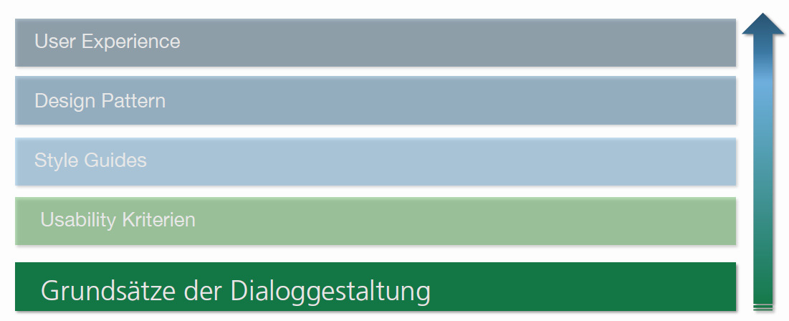

Auf der Webseite <http://www.ergo-online.de/> sind unter dem Menüpunkt Software 🡪 Ergonomische Dialoggestaltung diverse Informationen zu finden.

Generell gelten bei der Dialoggestaltung die 7 Grundsätze der Dialoggestaltung:

1. Aufgabenangemessenheit
2. Erwartungskonformität
3. Selbstbeschreibungsfähigkeit
4. Individualisierbarkeit
5. Steuerbarkeit
6. Fehlertoleranz
7. Lernförderlichkeit

### 1. Aufgabenangemessenheit

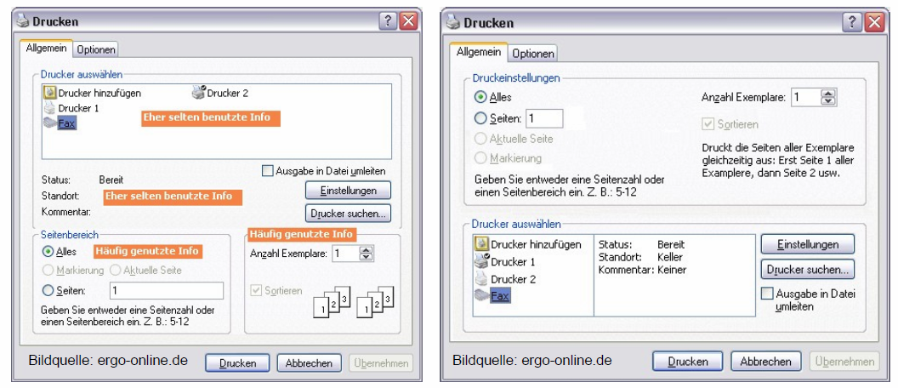

Ein Dialog ist aufgabenangemessen, wenn er den Benutzer unterstützt, seine Arbeitsaufgabe effektiv und effizient zu erledigen.

### 2. Erwartungskonformität

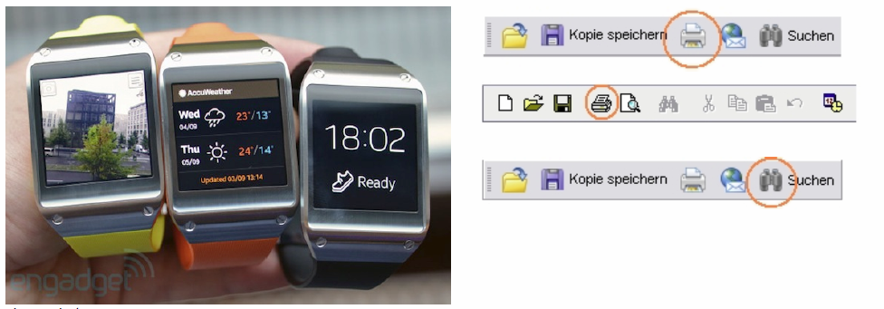

Ein Dialog ist erwartungskonform, wenn er konsistent ist und den Merkmalen des Benutzers entspricht, z. B. seinen Kenntnissen aus dem Arbeitsgebiet, seiner Ausbildung und seiner Erfahrung sowie den allgemein anerkannten Konventionen.

### 3. Selbstbeschreibungsfähigkeit

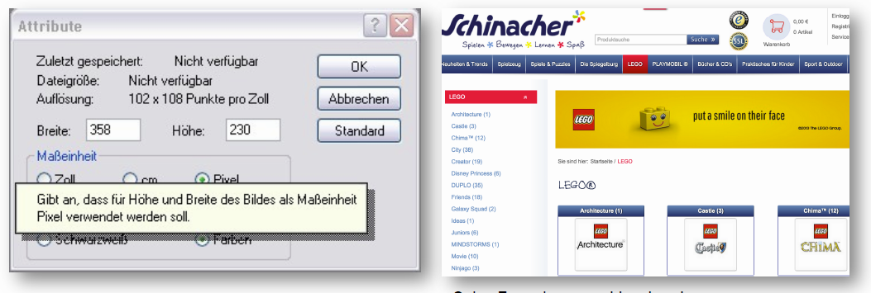

Ein Dialog ist selbstbeschreibungsfähig, wenn jeder einzelne Dialogschritt durch Rückmeldung des Dialogsystems unmittelbar verständlich ist oder dem Benutzer auf Anfrage erklärt wird.

### 4. Individualisierbarkeit

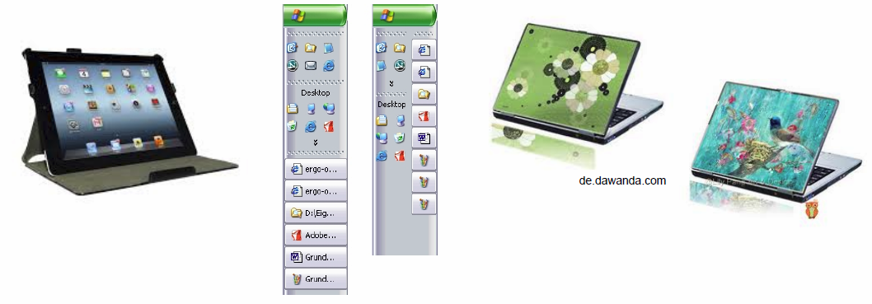

Ein Dialog ist individualisierbar, wenn das Dialogsystem Anpassungen an die Erfordernisse der Arbeitsaufgabe sowie an die individuellen Fähigkeiten und Vorlieben des Benutzers zulässt.

### 5. Steuerbarkeit

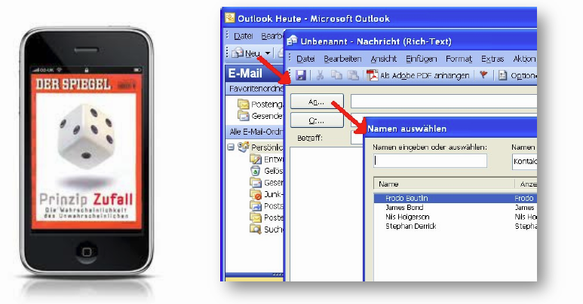

Ein Dialog ist steuerbar, wenn der Benutzer in der Lage ist, den Dialogablauf zu starten sowie seine Richtung und Geschwindigkeit zu beeinflussen, bis das Ziel erreicht ist.

### 6. Fehlertoleranz

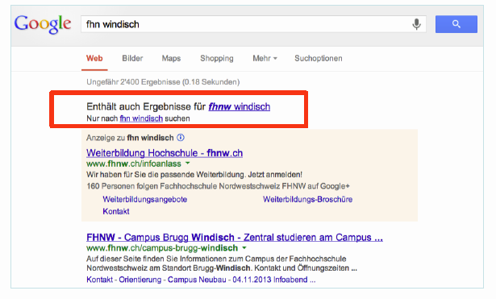

Ein Dialog ist fehlertolerant, wenn das beabsichtigte Arbeitsergebnis trotz erkennbar fehlerhafter Eingaben entweder mit keinem oder mit minimalem Korrekturaufwand seitens des Benutzers erreicht werden kann.

### 7. Lernförderlichkeit

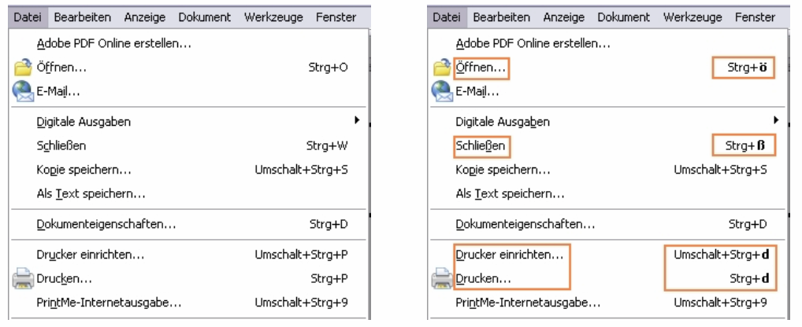

Ein Dialog ist lernförderlich, wenn er den Benutzer beim Erlernen der Nutzung des interaktiven Systems unterstützt und anleitet.

### Prüfmethoden der Grundsätze der Dialoggestaltung

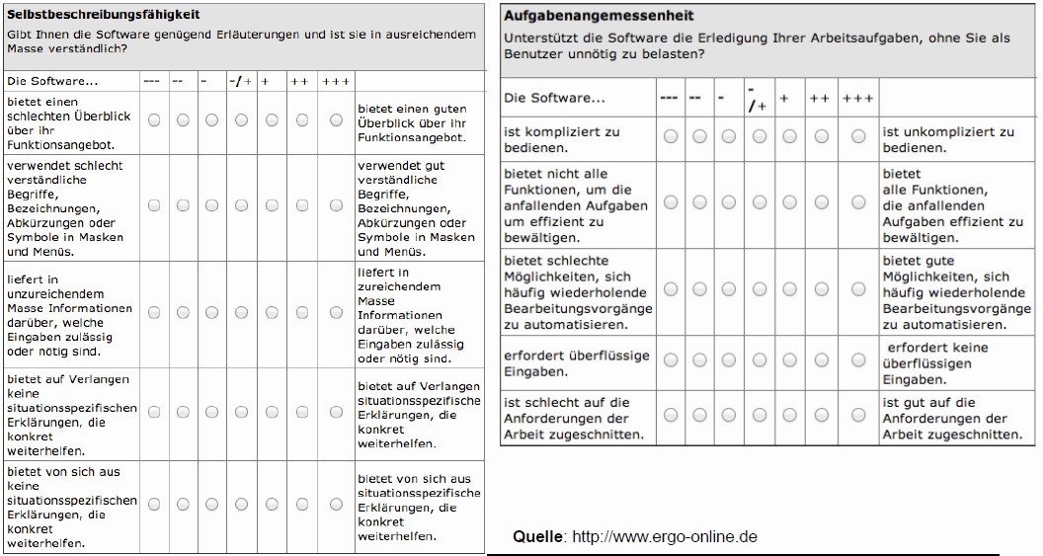

# Woche 4

## Usability Kriterien

### Qualitätskriterien

1. Informationsarchitektur
2. Navigation
3. Informationsdarstellung
4. Kompaktheit
5. Konsistenz
6. Farbgestaltung
7. Schriftgestaltung

### Informationsarchitektur

Was ist die Informationsarchitektur einer Website: Die Informationsarchitektur einer Website (oder eines Intranets) besteht aus zwei Hauptkomponenten:

1. Identifikation und Definition von Seiten Inhalt/Funktionalität
2. Die grundliegende Organisation, Struktur und Nomenklatur, welche die Beziehungen zwischen dem Seiteninhalt bzw. der Funktionalität definiert.

Die Informationsarchitektur (IA) ist jedoch kein Bestandteil des UIs –viel mehr versorgt die IA das UI mit Informationen.

Die IA wird in Tabellen und Diagrammen dokumentiert, nicht aber in Wireframes, umfassenden Layouts, oder Prototypen.

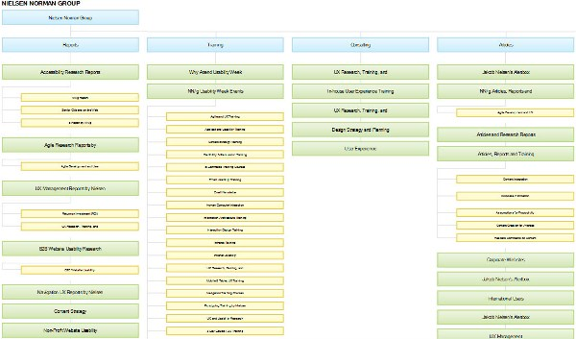

### Card Sorting

Eine gute Methode zur Gestaltung der Informationsarchitektur ist das Card Sorting. Für die meisten Usability-Tests empfiehlt Jakob Nielsen 5 Nutzer.

Beim Card Sorting allerdings gibt es zwischen den Ergebnissen von 5 Nutzern und den ultimativen Ergebnissen nur eine Korrelation von 0,75. Das ist nicht gut genug.

* Man muss fünfzehn Nutzer testen, um eine Korrelation von 0,9 zu erreichen, und das ist komfortabler. Nach fünfzehn Nutzern steigt die Korrelation nur noch sehr wenig: Bei 30 Testpersonen erhält man eine Korrelation von 0,95 - das ist sicher besser, aber für gewöhnlich nicht doppelt so viel Geld wert. J
* Jenseits der 30 gibt es fast gar keine Verbesserung mehr: Man muss sechzig Personen testen, um eine Korrelation von 0,98 zu erreichen, und das ist mit Sicherheit eine finanzielle Verschwendung. Tullis und Wood empfehlen, beim Card Sorting zwanzig bis dreissig Nutzer zu testen. Auf der Grundlage ihrer Daten lautet meine Empfehlung 15.
* http://www.usability.ch/news/card-sorting-wie-viele-teilnehmer-braucht-man.html

### Element: Hamburger-Icon

In mobilen Designs ist das Hamburger-Menü bzw. die Drei-Linien-Navigation ein beliebtes Instrument, um das Problem des geringen Platzangebots für die Navigation auf einem kleinen Bildschirm zu lösen.

Indem man die Navigation hinter einem Menü platziert, bleibt sie verfügbar, nimmt aber keinen Platz weg – so dass Nutzer auf die Navigation zugreifen können, wenn sie sie brauchen.

Das Hamburger-Icon ist ein Design-Element, welches zuerst auf dem Mobilen Design durchgesetzt hat und anschliessend auch für den Desktop übernommen wurde.

### Element: Navigation

Generell gilt:

* Die Struktur der Menüs muss sehr logisch gehalten werden. Wenn Sie dem Benutzer mehrere Ebenen zur Verfügung stellen, müssen Sie ihm jederzeit die Gelegenheit bieten, jeweils wieder zur vorherigen Ebene zurückzukehren.
* Wichtigste Frage: „Wo bin ich?“ „Wie bin ich hierher gelangt?“ und „Wie komm ich weiter?“
* Farbkodierung / Unterscheidung benutzter von unbenutzten Links
* Bread-Crumbs für die Beantwortung der Frage „Wo stehe ich?“ „Wie bin ich hierher gelangt?“
* Standardnavigation bei Websites meist links oder oben „erwartet“
* [Home] auf jeder Seite anbieten
* Grafische Navigationsbuttons, wenn möglich vermeiden (besser textuelle Bezeichnung)

Wichtig ist auch:

* Klare Beschriftungen der Navigationselemente wählen (Labeling)
* Klare Titel wählen
* Bei langen Seiten [zurück zum Seitenanfang]
* Hilfe immer rechts aussen
* Bei umfangreichen Programmen sollten Sie dem Anwender geeignete Suchhilfen zur Verfügung stellen: Sitemap, Suchfunktion, Informationen für erstmalige Besucher, Stichwortverzeichnis.

### Element: Facetten-Navigation

Filter versus Facettennavigation: Definitionen: Die Begriffe "Filter" und "Facettennavigation" werden oft synonym verwendet. Obwohl sie verwandt sind, weisen diese Konzepte jedoch bedeutende Unterschiede auf. Beide Tools helfen den Nutzern dabei, grosse Mengen von Inhalten einzugrenzen, aber die Facettennavigation - obwohl flexibler und effektiver - ist schwieriger zu erstellen und zu pflegen.

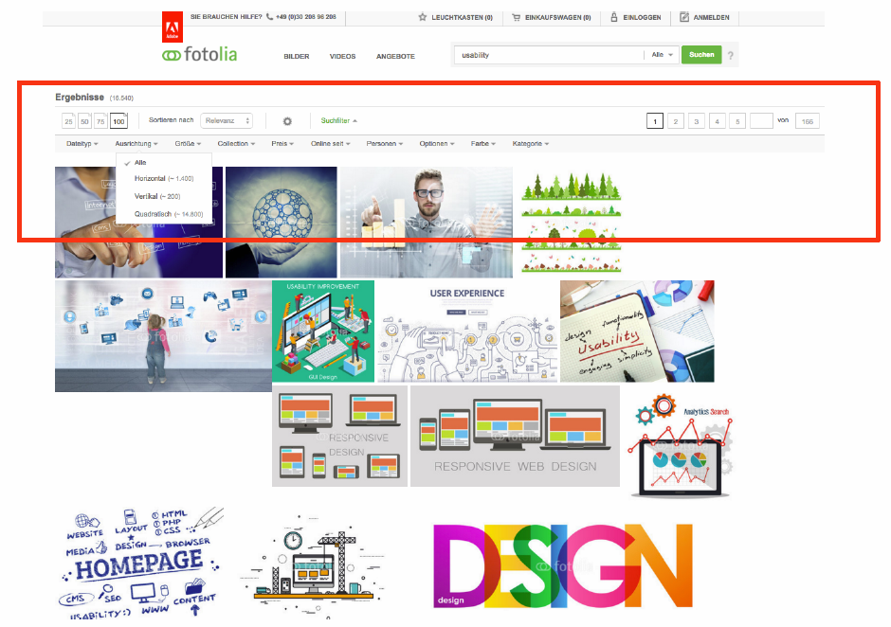

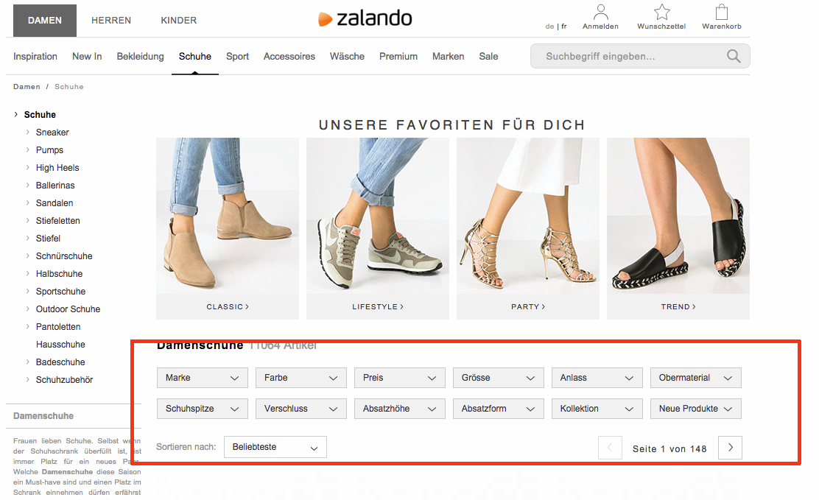

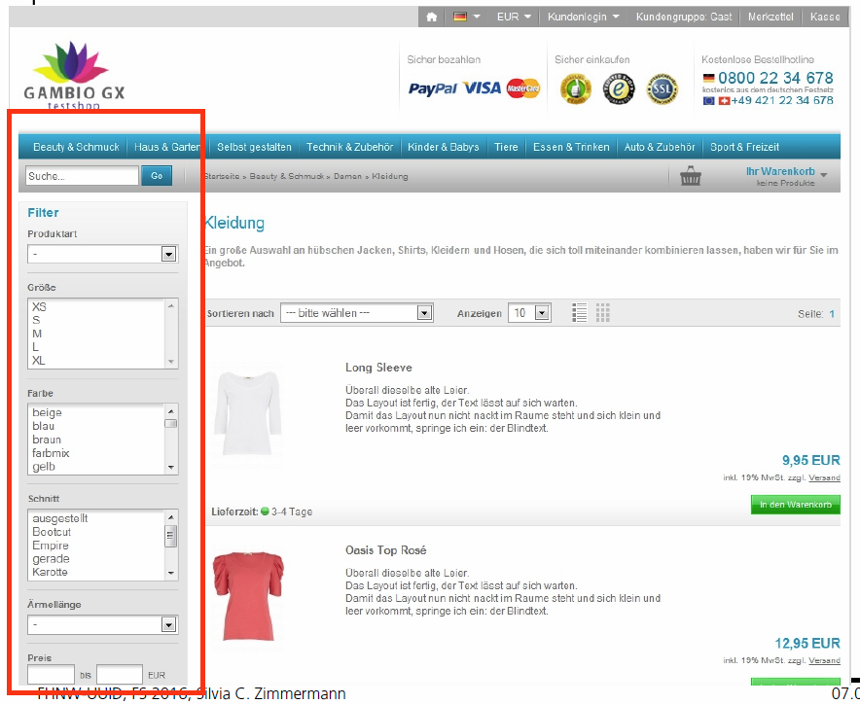

### Navigation bei grafischen Benutzeroberflächen

* Menüs bei GUIs oben – von links nach rechts „erwartet“.
* Icons als alternativer Direktzugriff anbieten.
* Tastatur-Schnellzugriff anbieten (Accelerator Keys)

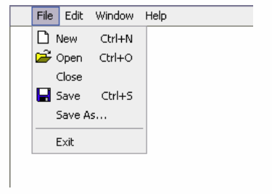

### Navigation bei Menüleisten

Die Menüleiste beinhaltet die „meistgebrauchten“ Basisfunktionen (Menüpunkte) einer Applikation. Sie wird üblicherweise am oberen Rand des Hauptfensters, unterhalb der Titelleiste dargestellt und muss bei Bedarf vom Benutzer ausgeschaltet werden können.

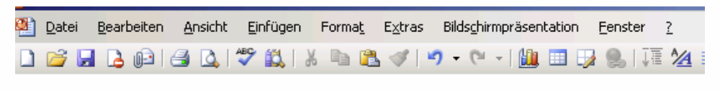

### Standartwerte in Bedienungsabläufen

Ein ganz wichtiger ergonomischer Punkt bei der Gestaltung der Bedienungsabläufe ist die Berücksichtigung von Defaults. Sie spiegeln die Häufigkeit einer bestimmten Information wieder. Es gibt Defaults

* Für Kontrollkästchen (Checkboxen)
* Für Optionsfelder (Radiobuttons) (hier ist immer einer notwendig)
* Für Listen (welcher Eintrag markiert oder vorausgewählt ist)
* Für Eingabefelder (welcher Eintrag am häufigsten eingegeben wird)
* Für Schaltflächen (welche Schaltfläche man mit Return aktivieren kann)

### Gute Navigationsmodelle

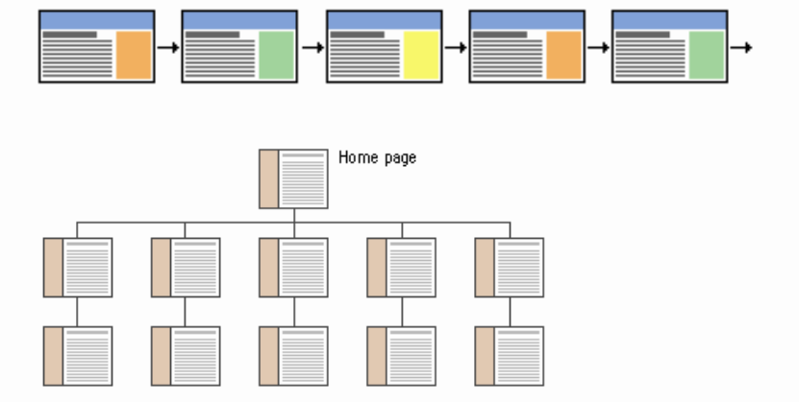

### Schlechte Navigationsmodelle

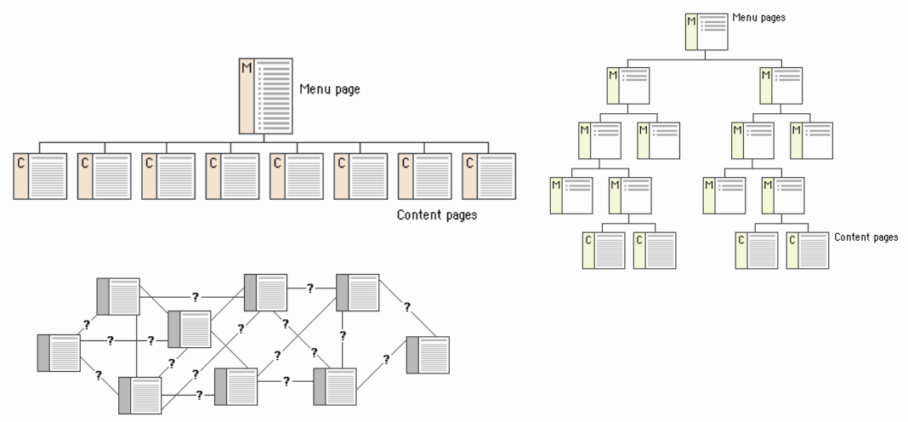

### Informationsdarstellung gemäss ISO 9241-12

Die Informationsdarstellung sollte folgende Eigenschaften beinhalten:

* Klarheit (Informationsgehalt wird genau und schnell vermittelt)
* Unterscheidbarkeit
* Konsistenz
* Erkennbarkeit (die Aufmerksamkeit des Anwenders wird auf die Information gelenkt)
* Verständlichkeit
* Lesbarkeit

Die für die Ausführung der Arbeitsaufgabe benötigen Informationen sollten, wenn möglich in einem Fenster (Ein-/Ausgabe-Bereich) dargestellt werden.

Im Falle einer zu grossen Informationsmenge muss horizontales und vertikales Scrollen möglich sein (z.B. Bildlaufleiste).

Gruppenbildung erleichtert das einfachere Wahrnehmen/ Verstehen der dargestellten Information.

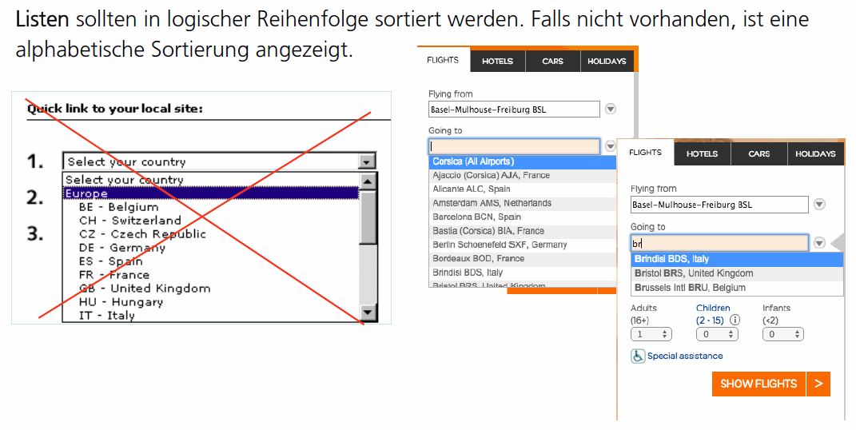

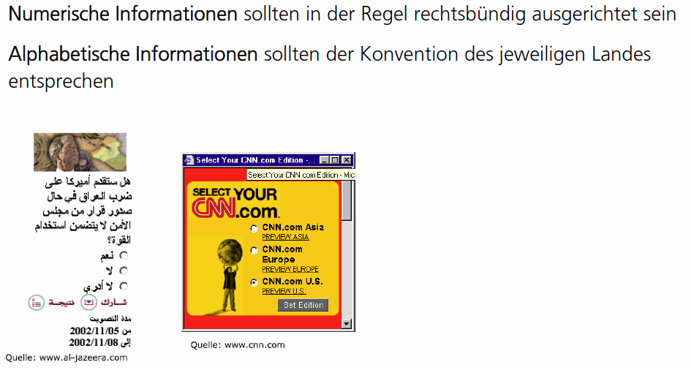

Eine Kompaktheit der Seite ist also äusserst wichtig.

### Konsistenz

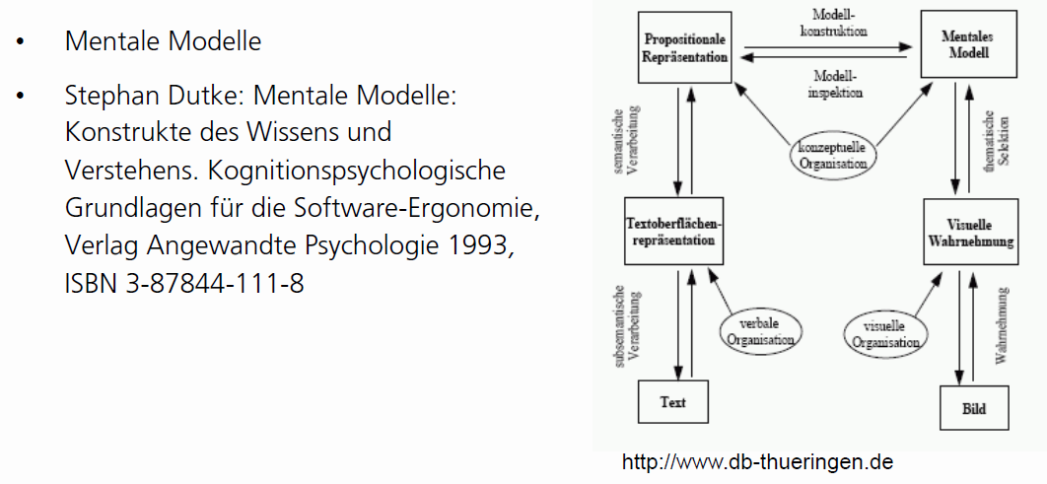

Zudem ist ein konsistentes Design äusserst wichtig – es soll in der ganzen Applikation oder Webseite präsent und einheitlich sein.

# Woche 5

## Farbgestaltung

### Übersicht

ISO 9241-302/3/5 Anforderungen an Farbdarstellungen – Leitsätze: Farbe kann die visuelle und kognitive Informationsverarbeitung der Darstellung auf der Anzeige erhöhen. Sie dient zum Beispiel zur Klassifizierung, Assoziierung und Auffindung von Informationen.

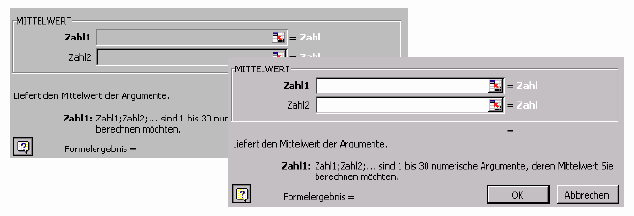

### Additives und Subtraktives Farbmischen

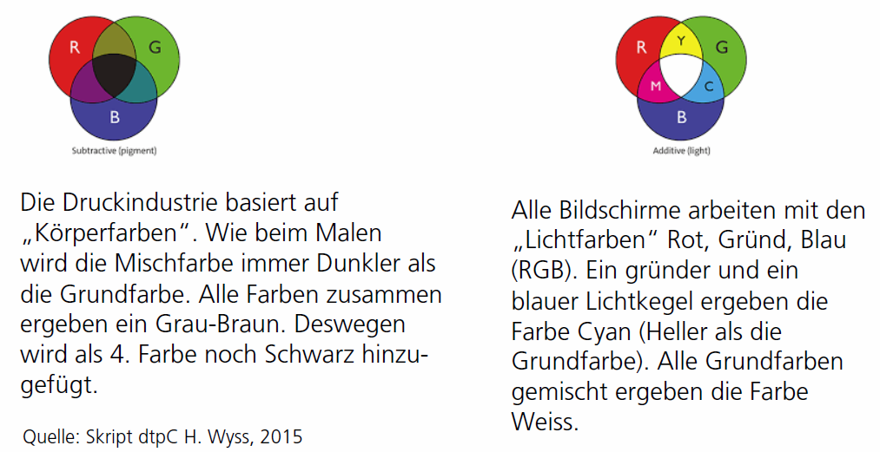

### Farbgestaltung

ISO 9241-302/3/5 Anforderungen an Farbdarstellungen – Leitsätze: Die Anwendung von Farbe zur Darstellung von Bildern und ihrem Untergrund sollte die richtige Wahrnehmung und Erkennung erleichtern.

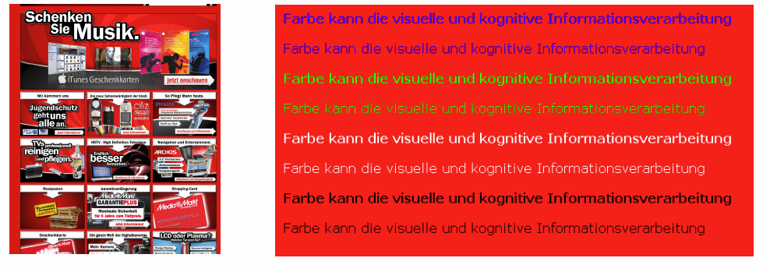

ISO 9241-302/3/5 Anforderungen an Farbdarstellungen – Leitsätze

* Verwenden Sie immer die gleiche Farbe für die gleiche Funktion (z.B. Darstellung von Links)
* Ist ein schnelles Suchen auf der Grundlage der Unterscheidbarkeit der Farbe erforderlich, so sollten nicht mehr als 6 Farben verwendet werden
* Soll man sich an die Bedeutung der Farbe erinnern, sollten nicht mehr als 6 Farben verwendet werden
* Verwenden Sie bei einem farbigen Hintergrund einen unbunten Vordergrund
* Halten Sie den Kontrast zwischen Vorder- und Hintergrund gross genug
* Verwenden Sie bei einem farbigen Vordergrund einen unbunten Hintergrund
* Vermeiden Sie Tiefeneffekte (Rot auf dünnem, hellem Blau)

Gemäss ISO 9241-302/3/5 sind 0.1% der Bevölkerung farbenblind. Ungefähr 8% der Männer und 0.5% der Frauen sind farbenfehlsichtig.

Die häufigste Farbenfehlsichtigkeit ist rot, gelb und grün nicht unterscheiden zu können. Andere Farben, die von Farbfehlsichtigen leicht verwechselt werden können, sind Cyan und Weiss sowie Blau und Violett. Ausreichende Helligkeit reduziert die Verwechselbarkeit!

ISO 9241-302/3/5 Anforderungen an Farbdarstellungen – Leitsätze: Vermeiden Sie angrenzende Rot/Grün-Darstellungen



ISO 9241-302/3/5 Anforderungen an Farbdarstellungen – Leitsätze: Halten Sie die Abstände zwischen den Farbübergängen gross genug



ISO 9241-302/3/5 Anforderungen an Farbdarstellungen – Leitsätze: Vermeiden Sie dünne blaue Linien auf einem hellen Hintergrund:

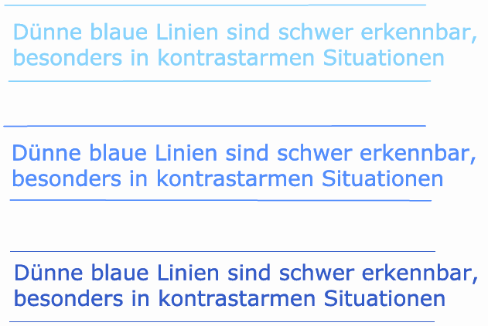

### Kontraste

Für das Prüfen von Kontrasten und Simulieren von Farbenblindheit können Browser-Addons wie „WCAG Contrast Checker“ verwendet werden.

### Farbenwahl

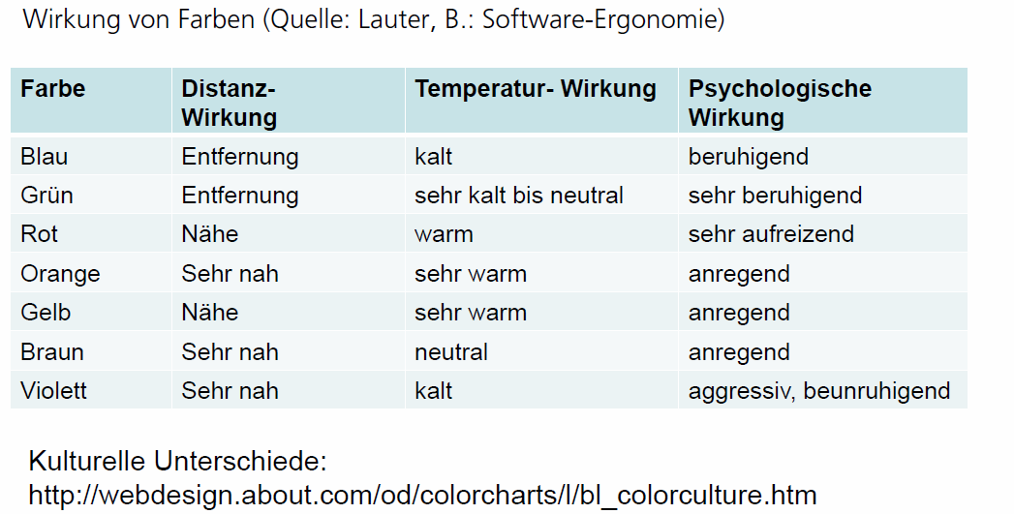



### Schriften für die Online Gestaltung

* Frutiger
* Tahoma
* Calibri
* Arial
* Helvetica
* Roboto (Android)
* San Francisco (iOS 9)

### Schriftvergleich



Generell gilt: Jeder Mensch nimmt Schriften anders wahr und wählt anhand der Situation eine andere Schriftart aus.

### Schriftgestaltung

* Optimale Zeilenlänge: 10-12 Wörter (Abhängig von der Monitorgrösse)
* Zeilenabstand: Schriftgrösse + 0.3 - 0.7 mm
* Auszeichnung von Überschriften
* Fliesstext anstatt zentriert oder rechtsausgerichtet
* Nicht alles klein schreiben (Reduktion der Geschwindigkeit bis ca. 13%)
* Blocksatz mindert die Lese-Effizienz (Reduktion der Geschwindigkeit bis ca. 12%)
* Keine Auszeichnung durch GROSSBUCHSTABEN in fortlaufenden Texten
* Der Abstand zwischen den Buchstaben sollte mindestens 1 Linienstärke betragen (Laufweite)
* Der Abstand zwischen den einzelnen Wörtern auf einer Zeile sollte annähernd eine Buchstabenbreite betragen
* Zuviel Abstand zwischen den Buchstaben schadet dem Lesefluss

## Bildsprache

### Übersicht

* Bildsprache wirkt auf das Unterbewusste des Betrachters. Strukturbildende Elemente wie Flächen und Linien sind „Substantive“, Farbe- und formgebende Element die „Adjektive“
* Bilder wecken beim Betrachter Emotionen, Spannung- oder Entspannung. Die Wirkung auf den Betrachter ist deshalb bei der Gestaltung immer mit zu berücksichtigen
* Elemente:
  + Blickrichtung
  + Bildformate
  + Der goldene Schnitt
  + Linien und Flächen
  + Kontraste

### Blickrichtung

* Bildbetrachtung kann mit dem Lesen von Text verglichen werden
  + Text: kulturabhängig. In Europa: von links nach rechts und von oben nach unten
* Bild: weniger kulturabhängig:
  + Asiaten tasten Bilder gleich ab wie Europäer
  + Zuerst werden die interessantesten Bildelemente angeschaut
  + Das Abtasten erfolgt in diesem Bereich von links oben nach rechts unten
  + Dann wird das gesamte Bild angeschaut
* Das Wichtige in einem Bild sollte im rechten Bereich positioniert werden, weil dort der Blick zur Ruhe kommt

### Bildformat

* Das Quadrat ist das ausgeglichenste aller Formate. Es wird als neutral, harmonisch und beruhigend wahrgenommen. Erzeugt in der Folge auch weniger Spannung
* Das Querformat ist das natürlichste aller Formate, da es dem menschlichen Sehfeld entspricht. Dieses Bildformat bezieht das Motiv-Umfeld stärker ein
* Das Hochformat können Elemente wie die Symbolwirkung, die Stärke, Grösse, Dominanz und Übergeordnetheit besser übermittelt werden. Wird oft in der Werbung eingesetzt

### Der goldene Schnitt

Eine Aufteilung im Verhältnis 1:1,618 wird als besonders harmonisch empfunden



### Linien und Flächen

Generell gilt:

* Linien und Flächen sind die elementarsten Gestaltungselemente der Bildsprache
* Linien lenken unbewusst den Blick des Betrachters (Führungslinien)
* Linien erzeugen Eindrücke wie Harmonie, Statik, Dynamik, etc.
* Horizontale Linien erwecken Eindrücke wie Stabilität, Gleichgewicht, Ruhe
* Vertikale Linien suggerieren Stabilität, wirken jedoch spannungsvoller als horizontale
* Diagonale Linien drücken eine Bewegungstendenz aus. Aufwärts gerichtete Diagonallinien wirken harmonisch, abwärts gerichtete haben eine negative Wirkung

Flächen sind Ruhepunkte in der Darstellung. Sie geben dem Bild die visuelle Stabilität:

* Elementare Flächen: Dreieck; Kreis; Rechteck; Quadrat
  + Der Kreis hat in unserem Kulturkreis einen hohen Aufmerksamkeitswert. Er steht symbolisch für Aufgeschlossenheit, Stabilität und Ruhe
* Imaginäre versus wirkliche Flächen

### Kontraste

Hell-Dunkel-Kontraste eignen sich, den Blick des Betrachters zu beeinträchtigen. Helle Farbtöne wirken angenehmer als dunkle Farbtöne 🡪 d.h. das Auge des Betrachters wird erfahrungsgemäss eher auf hellen Tönen verweilen als auf dunkeln



## Benutzerführung

### Übersicht

Benutzerführung ISO 9241-13:

1. Allgemeine Empfehlungen
2. Formulierungen
3. Eingabeaufforderungen
4. Rückmeldungen
5. Statusinformationen
6. Fehlermanagement
7. Online-Hilfe

### Realisierung

Informationen der Benutzerführung sollen sich visuell deutlich von anderem Inhalt abheben:



### Modale Dialoge

Modale versus Nicht-Modale Fenster:

* Modale Dialoge sperren den Rest der Anwendung (oder sogar das UI)
* Nicht-Modale Fenster erlauben auch Eingaben ausserhalb des Dialogfensters



### Benachrichtigungen

Meldungen sollten auf die Aufgabe bezogen und nicht allgemein formuliert sein:



### Ablenkung

Der Benutzer sollte bei der Aufgabenerledigung nicht durch die Benutzerführung gestört werden:



### Erfahrungsgrad

Die Benutzerführung sollte abhängig vom Erfahrungsgrad des Anwenders frei wählbar sein. Erfordert die Benutzerführung besondere Aufmerksamkeit, ist auf Konsistenz besonderen Wert zu legen.

### Fehlermeldungen

Formulierungen:

* Zuerst das Ergebnis, dann die Aktion
* Der Fokus sollte auf der Benutzerkontrolle liegen, nicht auf der Systemkontrolle
* Formulieren Sie positiv (legen Sie den Fokus nicht auf „Vermeiden Sie...“)
* Verneinende Aussagen nur im Ausnahmefall
* Aktive Sprache (falls kulturell nichts Anderes üblich ist)
* Aufgabenorientierte Terminologie
* Neutral formuliert
* Kein Systemfeedback



### Eingabeaufforderungen

Eingabeaufforderungen sollen die Art der Eingabe angeben (wie wird sie vom System akzeptiert?).



### Suchfunktionen

Der Anwender sollte eine kontext-sensitive Hilfe anfordern können, wenn die Eingabeaufforderungen zu komplex sind. Eingabeaufforderungen für Daten sollten in der Nähe des Eingabefeldes positioniert werden



## Dateninterpretation

Auswertung der Survey-Monkey Umfrage: Gruppieren Sie die Daten in folgende Bereiche (Pro Bereich ein Post-it Header):

* Dinge, die die Teilnehmer gesagt haben, die sie am meisten überrascht haben
* Dinge, welche für die Teilnehmer am wichtigsten sind
* Sachen, die sich am meisten hervorgehoben haben
* Neue Topics oder Fragen, die sie in einem Nachfolge-Interview beantwortet bekommen möchten
* Erkannte Features und Funktionen

Weiterer Ablauf:

* Erstellen Sie 5 Post-it Zettel (als Überschrift):
  + Überraschungs-Momente
  + Das für die Teilnehmer Wichtigste
  + Dinge, die sich am meisten hervorgehoben haben
  + Neue Topics und Fragen
  + Features und Funktionen
* Schreiben Sie alle Elemente, die Sie bei der Dateninterpretation finden auf weitere Post-it Zettel und ordnen sie diese in einem zweiten Schritt den oberen Rubriken zu

## Kontextanalyse

### Übersicht

Gemäss Sitou (2008):

* Reagiert ein System auf eine Nutzereingabe situationsabhängig
* Charakterisieren Kontextinformationen die Nutzungssituation
* Abstrahieren Kontextmodelle alle möglichen Kontextinformationen

Folgerung 🡪 Spezifikationen können nicht ohne Kenntnisse der Nutzungssituation erstellt werden. Kontext ist ein lateinisches Fremdwort mit der Bedeutung: Zusammenhang

* Contexto = zusammenweben, zusammensetzen
* Contextus = verflochten, fortlaufend

Kontext wird definiert als eine „Generalisation of a Collection of Assumptions“ (McCarthy, 1993)

Context is any information that can be used to characterize the situation of entities that are considered relevant to the interaction between a user and an application, including the user and the applications themselves. (Dey, 2001)

### Kontextsensitives System

Kontextsensitives System:

* Mensch-/Maschine Interaktion
* Nimmt Informationen der Umgebung auf
* Adaptiert das beobachtbare Verhalten auf Basis des Kontexts



Kontextadaption:

* Anpassung des feststellbaren Verhaltens einer Applikation an den Kontext der Nutzung

Nutzungskontext:

* Charakterisierung der Situation eines Systems, die für die Adaption relevant ist





Kontextaspekte „Einsatzumgebung“:

* In welchem Umfeld wird das System eingesetzt?
* Wie sehen die Umweltbedingungen der Anwendungsdomäne aus?
* Welche Arbeitsmittel werden verwendet?
* Wie sieht die organisatorische Umgebung der Anwendungsdomäne aus?
* Wie sieht die technische Umgebung der Anwendungsdomäne aus?
* Wie sieht die physische Umgebung der Anwendungsdomäne aus?

Ein Kontext kann verschiedene Settings aufweisen (Winograd, 2001)

* Ein Setting bezeichnet die Menge aller in eine Situation kennzeichnenden Umgebungsfaktoren
* Der Kontext bezeichnet die tätigkeitsrelevanten Teile der Umgebung



### Kontextmodellierung

Konzept der Kontextmodellierung (Sitou, 2008):



### Arbeitsschritte zur Nutzung von Kontexten

* Kontexterfassung:
  + 1.) Grosse Vielfalt unterschiedlicher Kontextdaten
  + 2.) 3 verschiedene Erfassungs-Sensoren:
    - Physisch: Position, Helligkeit, etc.
    - Virtuell: Komponenten, die Dienste abfragen, die evtl. Informationen über die aktuelle Position haben
    - Logisch: Zugriff auf unterschiedliche Datenquellen (z.B. Datenbanken)
  + Mögliche Typen der Nutzungssituation:
    - Ort / Zeit
    - Hardware / Input Devices
    - Informationskontext
    - Adaptionsrelevante Kontextaspekte (Umgebungslicht, soziale Kontexte, etc.)
* Kontextmodellierung:
  + 1.) Dey et al. (2001) schlagen folgende Kategorien für die Modellierung vor: Rechenbetont, Nutzer, Physischer, Kontext, Zeitkontext
  + Rechenbetont: Aspekte und Eigenschaften der Plattform, des Netzwerkes, der Apps, etc.
  + Nutzer: Persona-Informationen, aktuelle Tätigkeit
  + Physischer Kontext: Helligkeit, Geräuschpegel, etc.
  + Zeitkontext: Uhrzeit, Wochentag, etc.



## Anforderungsmanagement

### Anforderungen

Kriterien guter Anforderungen:

* Adäquat: Sie beschreiben die Bedürfnisse des Nutzers exakt
* Widerspruchsfrei: Jede Anforderung ist eindeutig
* Identifizierbar: Jede Anforderung hat einen Unique Identifier
* Vollständig: verfügen über genügend Informationen, um umgesetzt zu werden
* Verständlich: sind für alle Beteiligten klar
* Nachvollziehbar: Quelle ist identifiziert
* Überprüfbar: Der Grad der Erfüllung kann überprüft werden



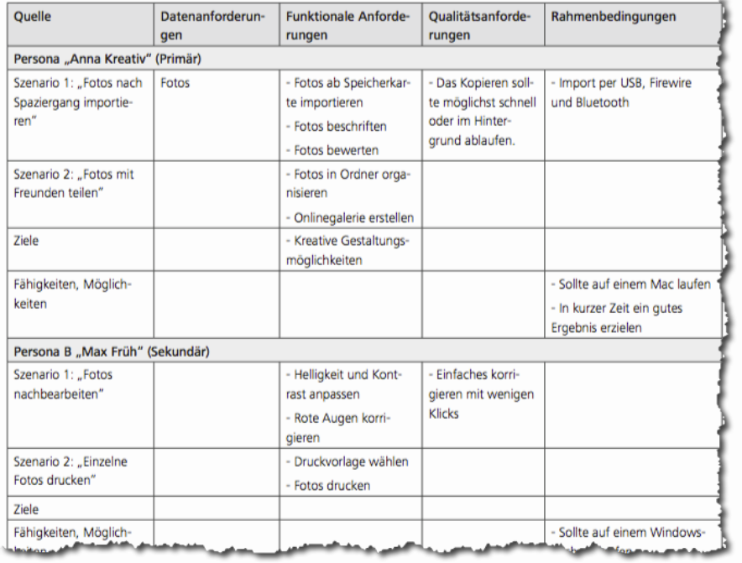

### Aufgabenanalyse

Übersicht:

* Task Analyse / Hierarchical Task Analysis (Hackos, Redish, 1988)
* Contextual Inquiry (Karen Holtzbatt, 1998)
* GOMS (Card, 1983)





### Kontextinterview

* Beobachtungs- und Interviewmethode (offenes Interview)
* Erhoben wird:
  + Detaillierte Informationen, wie ein Nutzer einen Arbeitsschritt durchläuft.
  + Welche Schritte er tätigt
  + Welche Hilfsmittel er in Anspruch nimmt
* Vorteile:
  + Der Nutzer wird in seinem Kontext befragt, mit möglichst wenig Störung durch die Person, die die Befragung durchführt
  + Die erhobenen Daten werden nichts bereits im Vorfeld analysiert 🡪 Man erhebt Rohdaten
  + 1:1 Interview

### Systementwicklungsmodell: Wasserfall

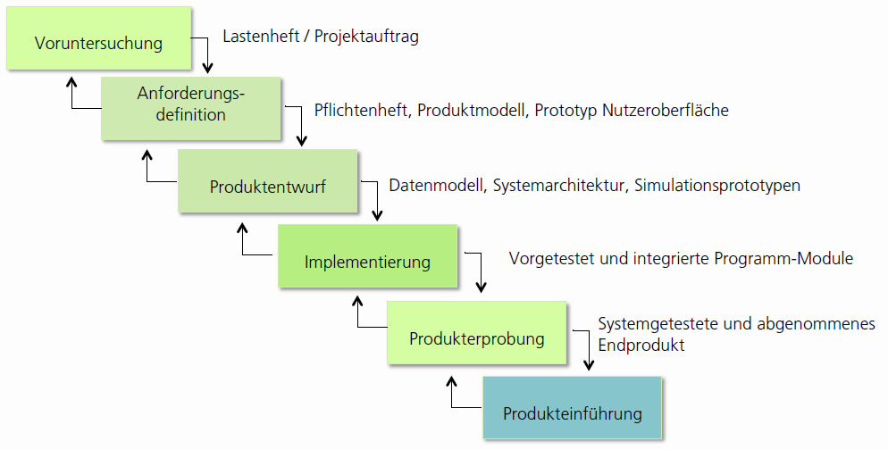

### Systementwicklungsmodell: V-Model



### Systementwicklungsmodell: Spiralmodell



### Systementwicklungsmodell: AGILE

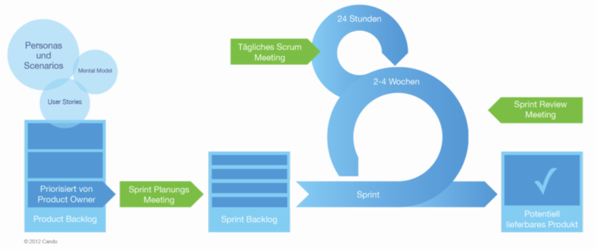

### Aufgabenanalyse

Als Übersicht:

* Aufgabenzerlegung
* Aufgabenbezeichnung
* Aufgabenhäufigkeit
* Aufgabendauer
* Häufigkeit der Ereignisse
* Physische und mentale Anforderungen
* Aufgabenabhängigkeiten
* Auswirkungen von Fehlern
* Sicherheitskritische Überlegungen

Als Zusammenfassung:

* Identifizieren der Ziele
* Identifizieren der Aufgaben (Tasks)
  + Beispiel: System Login
* Identifizieren der Sub-Tasks
  + Beispiel: Benutzername eingeben, Passwort eingeben
* Identifizieren von Problemen
  + Beispiel: Passwort vergessen

Als Fragebogen:

* Wie wird der Task [x] ausgeführt?
* Was passiert vor [x]?
* Welche Informationen benötigen Sie, um [x] auszuführen?
* Warum führen Sie [x] in dieser Reihenfolge aus?
* Was passiert, wenn es nicht funktioniert, wenn etwas schiefgeht?
* Können Sie mir bitte zeigen, wie Sie das machen?
* Was passiert nach [x]?
* Wie wissen Sie, dass [x] erfolgreich beendet ist?

### Festlegen der Usability Ziele



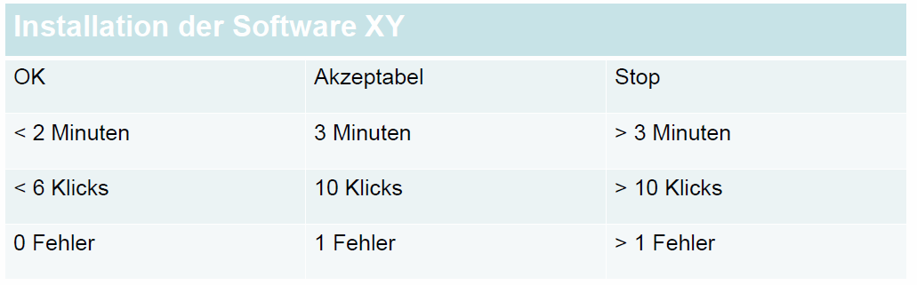

### Key Journeys und User Szenarios



# Woche 6

In Woche 6 fand aufgrund der Osterferien kein Unterricht statt.

# Woche 7

## Übersicht

Lucius Burckhardt (1981): „Design ist unsichtbar“

* Interfacedesign kommuniziert bei einer Funktionalität das „was“ und das „wie“ (Was ist es? Wie ist es zu bedienen?)
* Interaktionsdesign kommuniziert das „auf welchem Weg?“, den Weg der Durchführung, die Art und Weise, wie der Nutzer angeregt wird, zu agieren, bzw. zu interagieren



## Interaktionsdesign

### Definition

* Anders als das Interaktionskonzept der Soziologie beschreibt Interaktion in der Informatik einseitige Handlungen zwischen Mensch und Computer. Der Begriff der Interaktion wird als Oberbegriff für rückkopplungsarme Aktivitäten verwendet und bezeichnet einseitige Kommunikationsprozesse, da der Computer nicht als Übertragungsmedium, sondern als Partner der Kommunikation verstanden wird
* Als Interaktionsdesigner gestalten Sie die Kommunikation mit dem Nutzer, der Nutzerin

### Interaktionsformen

* Interaktion ist ein Erlebnis
* Interaktion spielt mit Erwartungen (www.antworten.de/conceptlab.com/simulator)
* Interaktion ist gleichzeitig auch Partizipation
* Interaktion ist eine Erzählform

### Steuerelemente nach Stapelkamp

* Unterschied zwischen Interaktion am Fernseher und am Computer
* Menü-Varianten
* Dynamische Veränderbarkeit: Schieberegler / Drehregler
* Dialogbox
* Listenfeld
* Kontrollfeld
* Optionsfeld
* Piktogramme
* Meldungszeile
* Formular
* Textfeld
* Listenfeld
* Baumstruktur
* Flexgrid
* Fortschrittbalken
* Multifunktionsleiste, Ribbon

### Unterschied zwischen Interaktion am Fernseher und am Computer

Generell:

* Fernseher: passiver Konsum (Smart TVs ausgenommen)
* Computer: suggerieren durch die Vielzahl an Eingabemöglichkeiten über Tastatur, Betriebssystem und Maus ein „Mehr“ an Eingriffs- und Mitbestimmungsmöglichkeiten
* Sehr unterschiedliche Input-Geräte und unterschiedliche Interaktionsforme
* Bedienelemente Fernbedienung
  + Pfeil-Taste
  + Menü-Taste
  + Preview-Next
  + Enter, OK
  + Play, Pause, Stop, Vor- und Zurückspulen
* Überlegung: „Bedauerlicherweise entspricht die Darstellung auf dem Monitor des Computers der metaphorischen Vorstellung von einem rechteckigen, flachen, mit einer Maschine sauber geschnittenen Blatt Papier und nicht dem unendlich multimedialen Raum, der uns der Computer eröffnet.“

### Menüvarianten (Einbettung)

Menüs können ganz unterschiedlich eingebettet werden:

* Icons
* Text

### Menühintergrund (Integration)



### Menüvarianten (Karteikarten und Tabs)

1. Karteikarten/Tabs suggerieren eine systematische Ordnung
2. Dem Nutzer wird das Gefühl vermittelt – er könne das Gesuchte finden



### Menüvarianten (Pulldown)

Pull-down Menüs sind für den Benutzer zugänglich, sobald der Fokus mittels Mausklick erfolgt. Grundsätzlich sind Pull-down Menüs, im Gegensatz zu Pop-up Menüs, immer sichtbar. Der Benutzer muss aber für die Aktivierung ihre Arbeitsfläche verlassen und den Fokus auf das Menü setzen.



### Menüvarianten (Dropdown)

Dropdown Menüs beinhalten Sub-Menüpunkte, die für den Benutzer zugänglich werden, sobald der Menüpunkt mit der Maus "in Berührung" (ein Mausklick ist nicht notwendig) kommt. Meistens wird mittels eines Pfeiles rechts des Menüpunktes darauf aufmerksam gemacht, dass Sub-Menüs bestehen.



### Menüvarianten (Popup)

Pop-up Menüs springen üblicherweise nur auf Befehl des Benutzers (z.B. nach der Markierung eines Wortes durch das Drücken der rechten Maustaste) direkt in der Arbeitsfläche eines Fensters auf. Sie springen an derjenigen Stelle auf, wo der Benutzer den Mauszeiger positioniert hat. Ansonsten bleiben diese Menüs unsichtbar im Hintergrund.



### Menüvarianten (Pie)

Bei Pie Menüs sind die Auswahlbereiche kreisförmig angeordnet 🡪 kürzere, immer identisch lange Navigationswege.

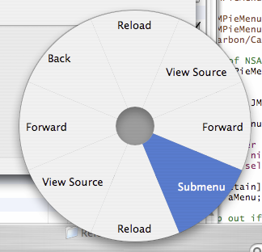

### Menüvarianten (Drehrad)

Drehrad Interfaces stellen eine Alternative zu herkömmlichen kontext-sensitiven Menüs und Mouse Handbewegung dar.

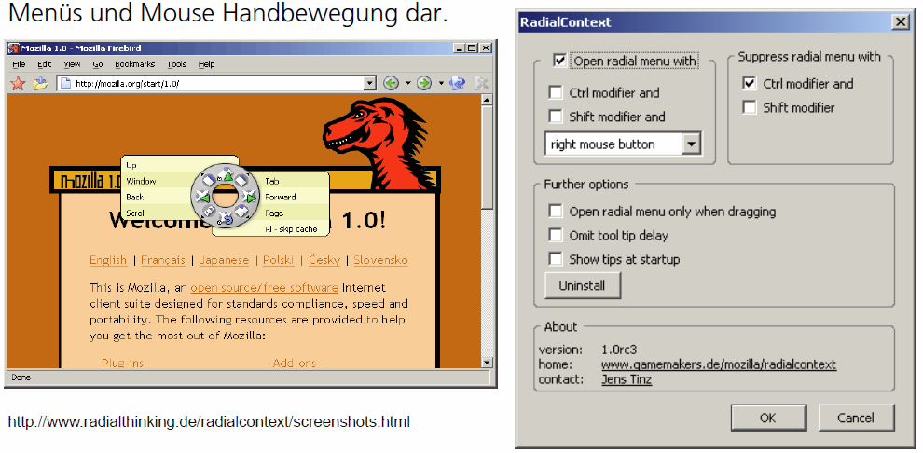

### Dynamische Veränderbarkeit (Drehregler)

Drehfelder stellen dem Nutzer ein Medium zum einfachen Blättern innerhalb eines vordefinierten Wertbereiches zur Verfügung. Auf Wunsch muss der Benutzer den Wert direkt im links neben dem Drehfeld angeordneten Eingabefeld eingeben können.



### Dynamische Veränderbarkeit (Schieberegler)

Bildlaufleisten bestehen üblicherweise aus einem Schieberegler und einer Laufleiste, welche den möglichen Wertbereich und den aktuellen Wert anzeigt. Die Verschiebung des Schiebereglers ist ohne Maus, d.h. mit Pfeilschaltflächen möglich.

Bildlaufleisten sind interaktiv und werden üblicherweise am unteren Rand oder auf der rechten Seite eines Fensters dargestellt. Sie müssen aber bei Bedarf vom Nutzer ausgeschaltet werden können.

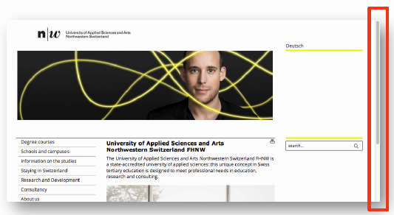

### Dialogbox

Dialogboxen sind Übergangs- bzw. Sekundär-Fenster, deren Sinn und Zweck darin besteht, mit dem Benutzer bezüglich Applikationsdetails in einen Dialog zu treten. Diese Details stehen in keinem direkten Zusammenhang mit dem funktionellen Inhalt der Applikation.

Dialogboxen sind interaktiv und verlangen vom Benutzer eine unmittelbare Reaktion.

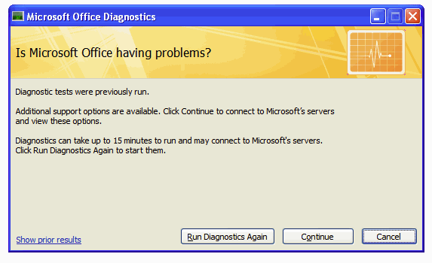

### Listenfeld

Anhand eines Listenfeldes kann der Benutzer aus einer Liste möglicher Optionen eine Auswahl treffen. Listenfelder sollten dann eingesetzt werden, wenn die Liste der möglichen Auswahloptionen mehr als 8 Einheiten enthält. Ansonsten eignen sich Optionsfelder (ca. 2-5 Einheiten).



### Kontrollfelder (Check Buttons)

Kontrollfelder bestehen aus Auswahlmöglichkeiten, die mit zwei möglichen Zuständen „ein“ oder „aus“ versehen sind. Ist die Schaltfläche aktiv, das heisst „eingeschaltet“, dann wird dies üblicherweise mit einem Kreuz visualisiert. Ist die Schaltfläche nicht aktiviert, dann wird sie leer dargestellt. Im Gegensatz zu Optionsfeldern können bei Kontrollfeldern sämtliche Auswahlmöglichkeiten entweder aktiviert oder desaktiviert werden.

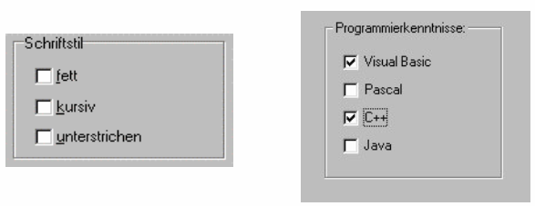

### Optionsfelder (Radio Buttons)

Anhand von Optionsfeldern wird der Benutzer dazu angehalten, aus einer Liste möglicher Optionen eine Auswahl zu treffen. Eine Mehrfachauswahl ist nicht möglich. Abhängig von der Anzahl Auswahlmöglichkeiten unterscheidet man drei verschiedene Arten Einfachauswahlmöglichkeiten (s. Listenfelder). Umfasst die Auswahlgruppe 2-5 Einheiten, dann eignen sich die obenstehend abgebildeten Optionsfelder am besten für die Darstellung.



### Piktogramme

Piktogramme sind grafische Symbole, die ein Objekt oder einen Prozess abbilden. Meist handelt es sich dabei um metaphorische Beispiele aus dem Alltag. Piktogramme können vom Benutzer leichter dekodiert und deshalb auch besser erinnert werden.



### Meldungszeile

Das Hauptfenster beinhaltet eine Zone für Applikations-Mitteilungen. Diese Mitteilungszone darf nicht dazu verwendet werden, beim Benutzer eine Aktivität hervorzurufen oder eine Warnungs- oder Fehlermeldung anzuzeigen. Meldungszeilen sind nicht interaktiv. Sie werden am unteren Rand des Fensters unterhalb der Bildlaufleiste dargestellt.

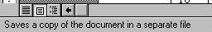

### Formular

Das meist unsichtbar im Hintergrund eines Fensters liegende Steuerelement, das alle anderen Steuerelemente enthält.



### Textfeld

Ein- oder mehrzeiliges Feld zur Ein- oder Ausgabe von Zahlen oder Text.



### Listfeld

Zur Auswahl von Texten und anderen Objekten. Mehrzeilig oft mit vertikaler Bildlaufleiste.



### Baumstruktur

Eine mit aufklappbaren Knoten hierarchisch gegliederte Auswahlliste. Bekanntestes Anwendungsbeispiel ist die Anzeige der Ordnerstruktur im Windows-Explorer.



### Flexgrid

Tabellarische Datenansicht: Zur tabellarischen Anzeige von Daten. Die Daten werden in Zellen bearbeitet und können sortiert bzw. gruppiert werden. Eine klassische Anwendung findet das Flexgrid bei der Ansicht von Datensätzen aus einer Datenbank (in diesem Fall auch Datagrid genannt). Gewöhnlich enthält die 1. Spalte eine fortlaufende Nummer. Weitere Spalten zeigen zum Beispiel Datenfelder aus der Kunden- oder Artikelverwaltung an (z. B. Name, Vorname, Straße, PLZ, Ort, etc.).



### Fortschrittbalken

Zeigt den Fortschritt einer Operation an. Seit Windows XP gibt es auch eine Version mit durchlaufendem Balken, die verwendet werden kann, wenn der aktuelle Fortschritt (noch) nicht bekannt ist.



### Multifunktionsleiste (Ribbon)

Eine Leiste, die die Vereinigung der Elemente Menü und Symbolleiste, sowie teilweise auch der Titelleiste darstellt.



## Informationsdesign

### Informationsdesign

* Das Interface als Metapher
* Das Interface als Nutzeroberfläche
* Das Interface als Bedeutungsträger
* Das taktile Interface
* Das Sprach-Interface

### Interfaces als Metapher

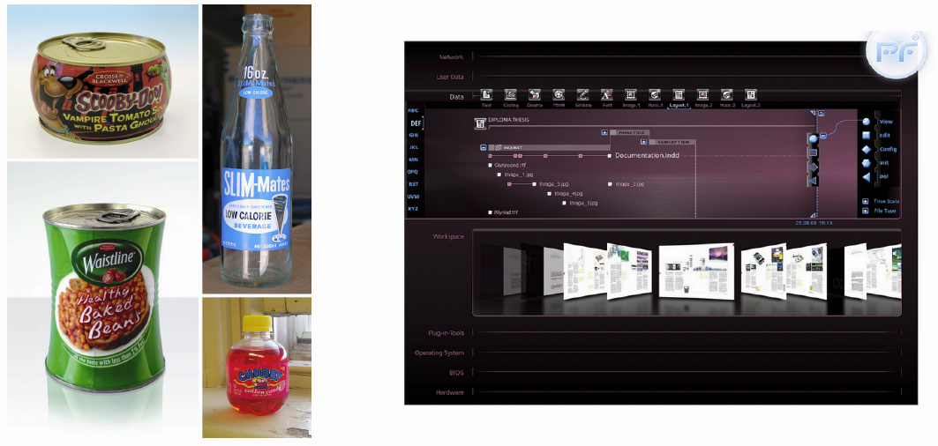

### Interfaces als Benutzeroberfläche



### Interfaces als Bedeutungsträger



### Taktile Interfaces

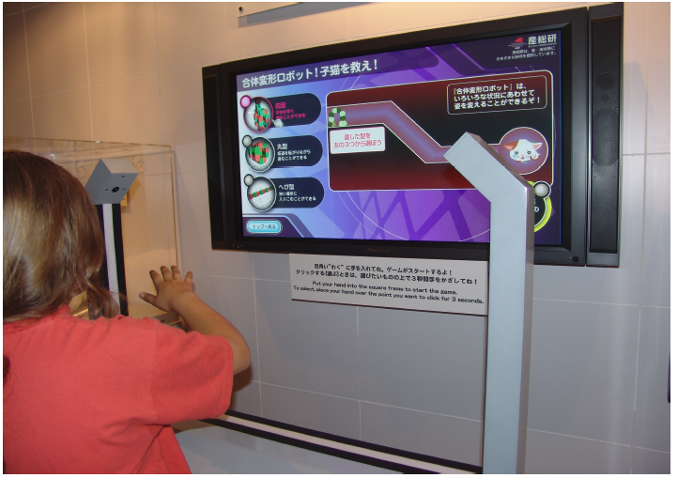

### Sprachliche Interfaces

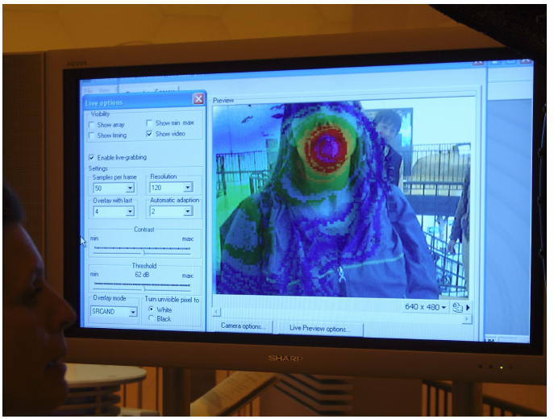



### Gestaltungslayout (Fläche)

Flächenformat und Proportionslayout



### Gestaltungslayout (Format)

Flächenformate werden in der Regel in Proportionen angegeben:

* Fernsehmonitore: 4:3; 16:9
* Computermonitore: 4:3, 4:5; 16:9 (Full HD)
* Mobile Geräte: 3:2 (Hochformat)



### Flat-Design vs. Non-Flat-Design

Der Begriff Flat Design (aus dem Englischen flat flach und design Gestaltung) hat seinen Ursprung im Interfacedesign. Es handelt sich um einen grafisch minimalistischen Gestaltungsstil (Wikipedio.org).

Flat Design ist ein Webdesign-Stil, der ungefähr im Jahr 2012 populär wurde. Obwohl er auch heute noch häufig verwendet wird, kann eine Überbeanspruchung des Prinzips ernste Usability-Probleme zur Folge haben. <http://www.usability.ch/news/flat-design-20.html>

18- bis 25-jährige Nutzer bewerten Flat-Designs als etwas attraktiver als ältere Erwachsene. Die besser bewertete Ästhetik wiegt die Usability-Kosten des Flat Designs aber unter Umständen nicht auf. <http://www.usability.ch/news/flat-design-junge-erwachsene.html>

### Dark Pattern

Hinter Dark Patterns steht die Erkenntnis, dass der Kauf eines Produktes nicht nur von rationalen Faktoren abhängig ist, sondern vor allem auch durch die emotionale oder konditionierte Reaktion des Benutzers. Dark Patterns stehen hierbei oft in einer rechtlichen Grauzone und sind zum Teil – abhängig von der jeweiligen Gesetzgebung – im Interesse des Konsumentenschutzes gesetzlich verboten.



## Styleguide

* Allgemeines Guidebook <http://www.guidebookgallery.org/timelines>
* Input Styleguides:
  + iOS Human Interface Guidelines: https://developer.apple.com/library/ios/#documentation/UserExperience/Conceptual/MobileHIG/Introduction/Introduction.html
  + Microsoft: http://msdn.microsoft.com/en-us/library/aa511258.aspx
  + Android UI Guidelines: http://developer.android.com/guide/practices/ui_guidelines/index.html
  + Gnome Human Interface Guidelines http://developer.gnome.org/hig-book/3.0/

## Sketching



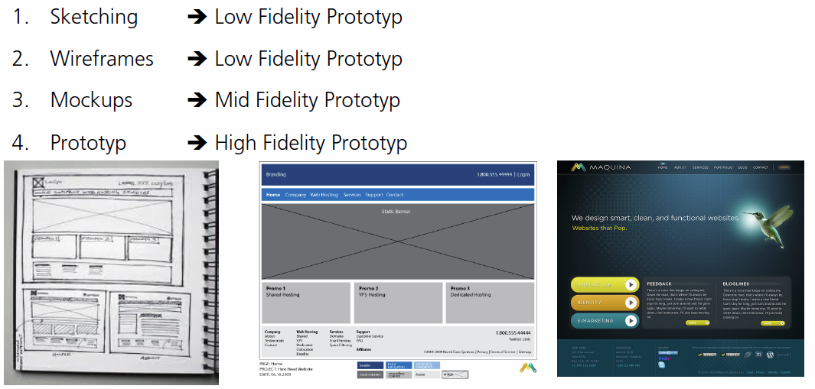







Sketching ist nicht gleich Zeichnen: Es ist eine Form von Denken und Problemlösen von visueller Kommunikation. Zudem ist es ist eine Fähigkeit (Je länger man es macht, umso besser wird man). Es empfiehlt sich zudem in Layern zu arbeiten, da dies die Effizienz erhöht.

# Woche 8

## Design Patterns

### Übersicht

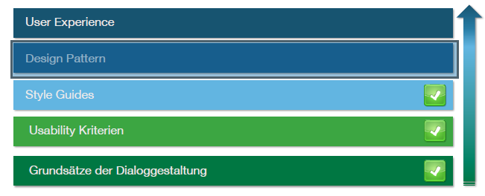

### Einführung

* Design Pattern sind bekannte Muster, die sich für die Lösung eines Designproblems anbieten
* Sie können über eine gute Usability verfügen, müssen aber nicht zwingend 🡪 Ein Design Pattern ist keine Garantie für eine gute Usability
* Design Pattern ändern sich stetig
* Bei Design Patterns handelt es sich nicht um Neuentwicklungen. Sie stützen sich auf bereits bekannte (und meist gut funktionierende) Lösungen ab
* Design Pattern sind:
  + Konkret, nicht allgemein
  + Plattformübergreifend gültig
  + „Produkte“, nicht Prozesse
  + Vorschläge, nicht Anforderungen
  + Sie stellen Beziehungen zwischen Elementen dar, nicht einzelne Elemente
  + Sie passen sich je nach Design-Kontext an

### Design Pattern: Responsive Disclosure

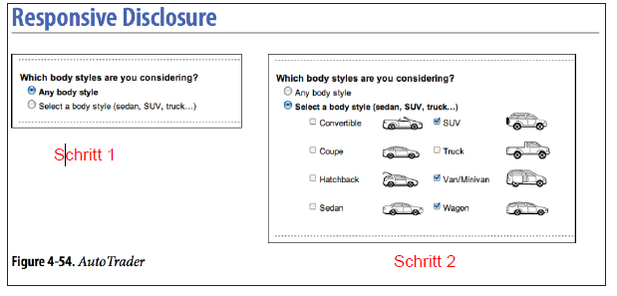

### Design Pattern: Organizing the content

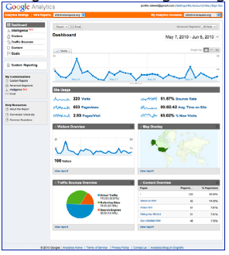

### Design Pattern: Responsive Enabling

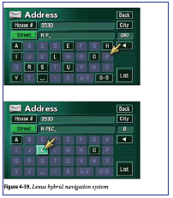

### Design Pattern: Carousel

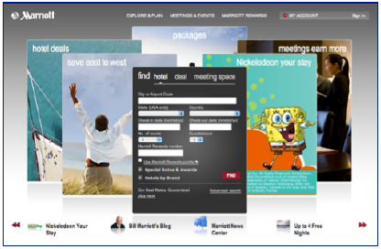

### Design Pattern: Progress Bars

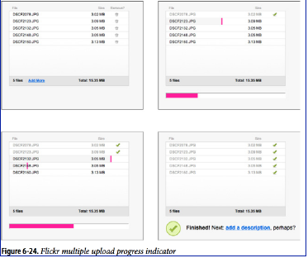

### Design Pattern: Complex Data

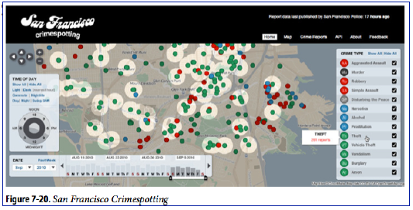

### Design Pattern: Password Strength Meter

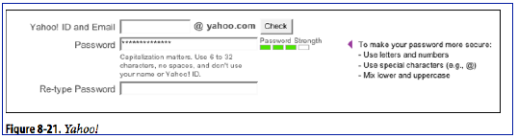

### Design Pattern: Repost and Comment

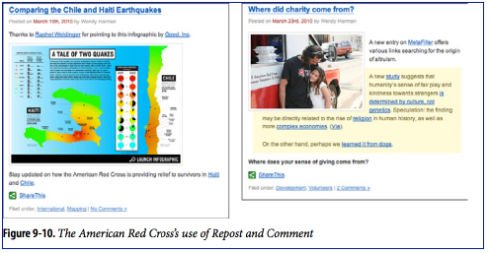

### Design Pattern: Infinite List

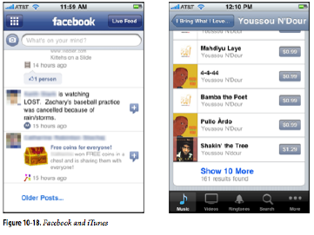

## Papier-Prototypen

### Prototypen

* Explorativer Prototyp:
  + Ermittelt bisher unbekannte Anforderungen
  + Dient meist als Wegwerf-Prototyp
* Experimenteller Prototyp:
  + Verifizierung von Anforderungen
  + Umfangreiche Problemanalyse und Systemspezifikation
  + Wird oft im realen Produkt weiterverwendet
* Evolutionärer Prototyp:
  + Wird nach und nach erweitert (mit Nutzereinbezug)
  + Dynamischer Prozess der Softwareentwicklung

### Gründe für den Einsatz von Prototypen

1. Kosteneinsparung
2. Risikominimierung
3. Verbesserung der Kommunikation zwischen Auftraggeber, Anwender und Entwickler
4. Ist Teil des Vorgehensmodells (Nutzerzentrierte Entwicklung)
5. Optimaler Nutzereinbezug
6. Validierung erster Designkonzepte
7. Schnell erstellt (je nach Werkzeug)

### Problem von Prototypen

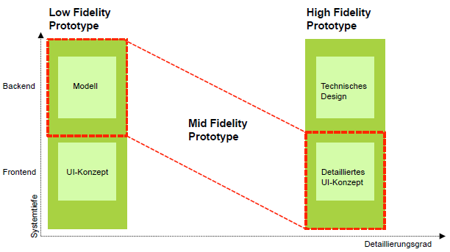

### Low Fidelity Prototype (Low-Fi)

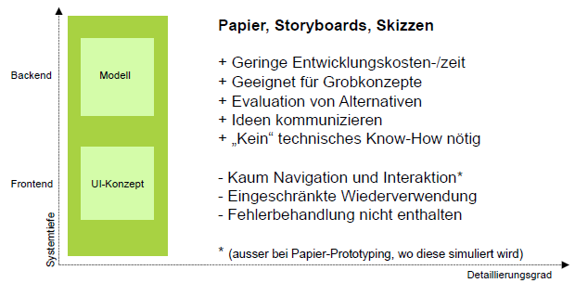

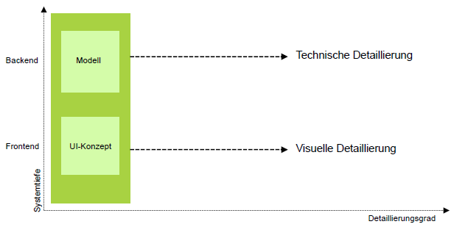

### High Fidelity Prototype (High-FI)

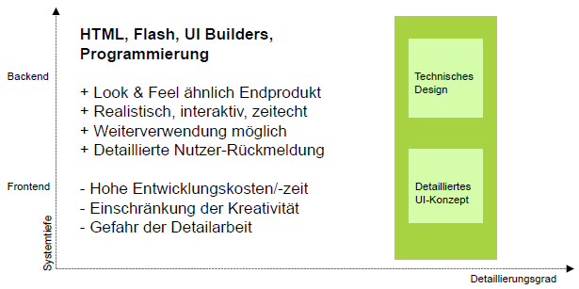

### Medium Fidelity Prototype (Mid-FI)

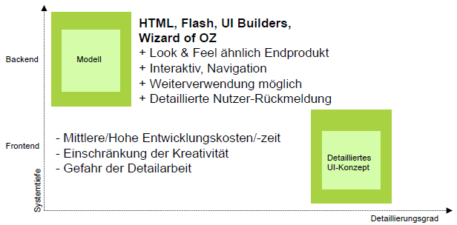

### Wizard of Oz

* Forschungs-Experiment
* Kelley, John F. (1980)
* System-Interaktion wird durch einen Menschen simuliert
* Beispiel: Sie möchten ein System testen, welches einem Nutzer einen Code per SMS schickt. Dieser Code muss vom Nutzer eingegeben werden, um eine Anmeldung fertig zu stellen. Der Code wird nicht vom System versandt, sondern von einem Menschen

### Horizontale und vertikale Prototypen

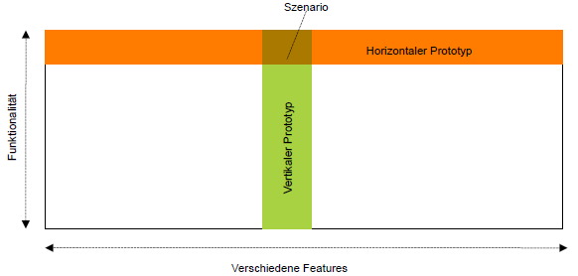

* Horizontaler Prototyp
  + Alle Features, dafür wenig Funktionalität
  + Beispielsweise das gesamte Interface
* Vertikaler Prototyp
  + Volle Funktionalität für ein paar wenige Features

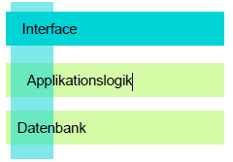

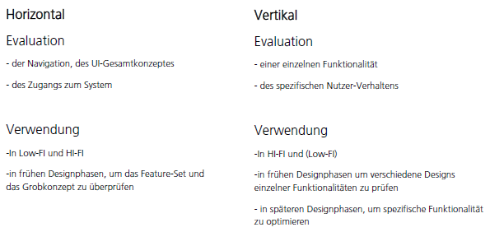

# Woche 9

## Papierprototypen Test

Generell gilt:

1. Zeigen statt Reden: Oft neigen die User dazu, ihre (geplanten) Aktionen nur laut zu äussern. Bitte achten Sie darauf, dass der Nutzer die Aufgabe ausführt und auf die jeweiligen Elemente klickt (Bleistift / Finger)
2. Schreiben: Probanden haben oft Hemmungen, Eingaben zu "tippen". Der Facilitator sollte mehrmals betonen, dass es okay ist, auf den Papierprototypen zu schreiben, wenn er dafür vorgesehen ist
3. Computerfehler: Achten Sie darauf, dass der „Computer“ die richtigen Elemente hinlegt

Hinzu kommt:

* Unvorhergesehenes: Wenn der User etwas Logisches macht, was einfach nicht in der Herstellung vorhergesehen wurde, hat der Facilitator 2 Möglichkeiten. Zum einen kann er den User versichern, dass das, was er gemacht hat (z.B. ein spezifisches Suchwort eingegeben) richtig ist, aber er doch bitte nach einer anderen Lösungsmöglichkeit sucht. Zum anderen kann eventuell auch ein Design daraufhin skizziert werden, mit dem der Test einen neuen Verlauf nimmt
* Konversation vermeiden: Fragen zum Vorgehen sollten nicht beantwortet werden, weil das Produkt auf seine Usability getestet werden soll. Auch ist es Aufgabe des Facilitators, belanglose Konversation zu unterdrücken und den Fokus auf den Testverlauf zu halten

## Dokumentation der Testergebnisse

1. Die Ergebnisse Ihrer Papier-Prototyp-Tests können Sie im Kapitel 6 das Fallstudiendokumentes dokumentieren:
   1. Allgemeine Erkenntnisse
   2. Erkenntnisse pro Nutzungsszenario
      1. Anzahl Klicks
      2. Nutzerirritationen
      3. Elemente, die sehr gut verständlich waren
      4. Elemente, die irritierend wirkten
      5. Verbesserungsvorschläge, die sie in Ihre Fallstudie einfliessen lassen
2. Den Papier-Prototypen selbst müssen Sie nach den Tests nicht mehr anpassen.

## UI Builder

* Vorteile:
  + 1. Wirtschaftlich: Entwicklung, Test und Pflege “kann” effizienter sein
  + 2. Qualität des UIs “kann” profitieren
    - Weniger Code schreiben
    - Verbesserte Modularisierung (Visualisierung von Logik separiert)
    - Programmier-Expertise im Team darf variieren
    - Zuverlässigkeit des UIs erhöht (Code-Generierung)
* Nachteile:
  + 1. Wirtschaftlich: Entwicklung, Test und Pflege “kann” erschwert werden
  + 2. Qualität des UIs “kann” leiden wenn Builder
    - Manuelle Code-Änderungen verhindern z.B. NetBeans, Matisse4MyEclipse
    - Hersteller-spezifische Files verwenden z.B. NetBeans, Matisse4MyEclipse
    - Die generierte Struktur nicht aufgebrochen werden kann oder nicht zufriedenstellend ist

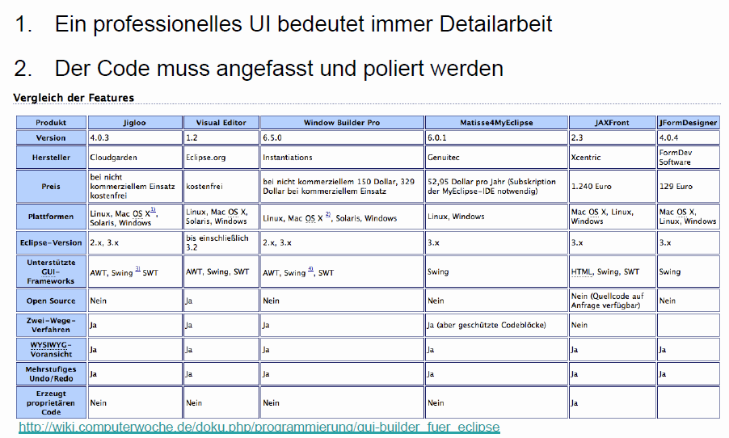

# Woche 10

In Woche 10 fand die Prüfung statt und somit fiel der Unterricht aus.

# Woche 11

## Individuelle Vorbereitung pro Student

1. Testszenarien vorbereiten
   1. Bis zu 5 Szenarien pro Test (s. Fallstudien-Dokument)
2. 2 Probanden finden und einladen (NDA)
3. Test-Termin im Doodle eintragen
4. Befragungsbögen vorbereiten
5. Test durchführen
6. Testresultate
   1. Analysieren
   2. Usability-Issues beheben
   3. Usability-Test Ergebnisse dokumentieren (Fallstudiendokument)

## Grundlagen der Evaluation

### Laborstudie oder Fallstudie

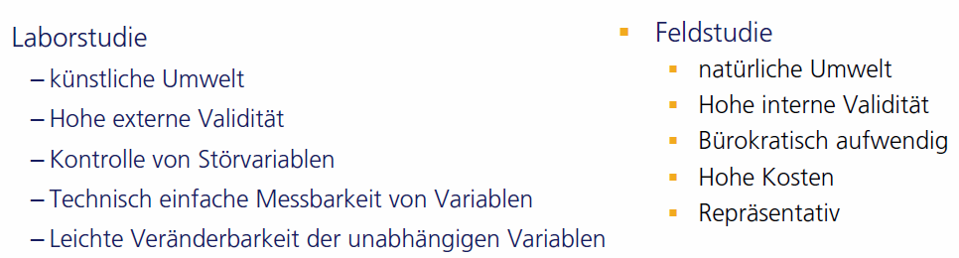

### Formative oder summative Evaluation

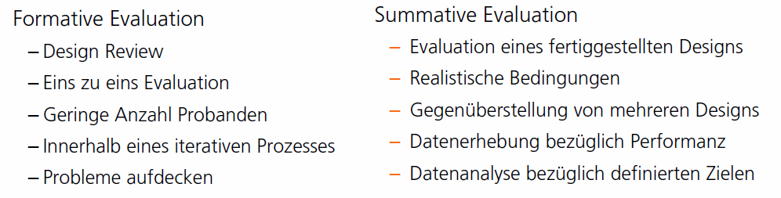

### Quantitative oder qualitative Verfahren

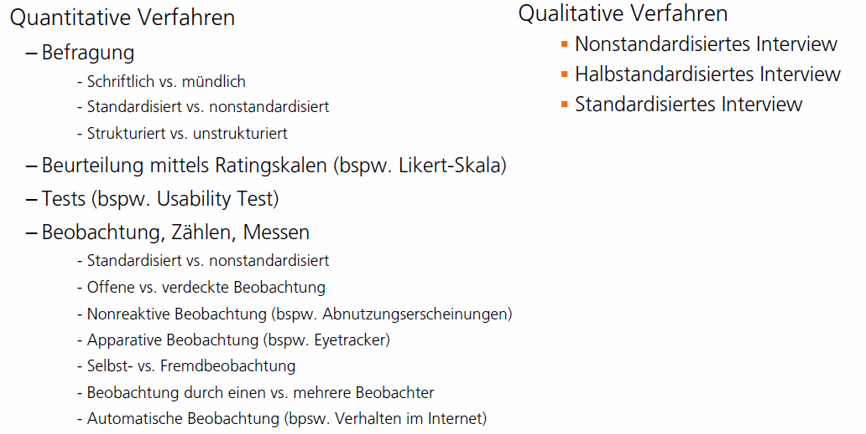

## Evaluationsformen und Methodenwahl

### Methoden der Usability-Evaluation

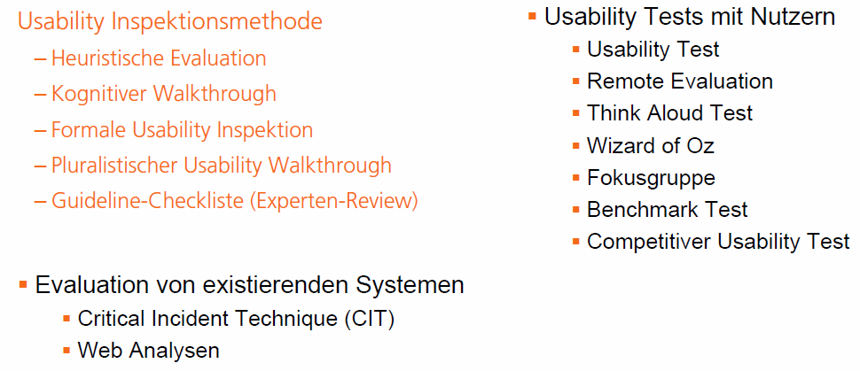

### Heuristische Evaluation

Bei der „Heuristic Evaluation“ prüfen 3 - 5 Usability Experten die Elemente der Benutzungsschnittstelle (Navigation, Menü-Struktur, etc.) nach individuell festgelegten Heuristiken (Faustregeln).

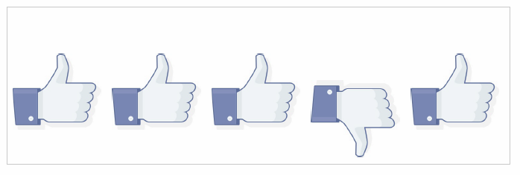

### Kognitiver Walkthrough

Der kognitive Walkthrough ist eine Review Technik, bei der Experten - basierend auf ihrer Expertise auf einem Gebiet funktionale Arbeitsschritte konstruieren. Sie nehmen dabei die Rolle des Benutzers ein und prüfen, ob auf der Bildschirmoberfläche alle Elemente vorhanden sind, um eine gegebenen Aufgabe lösen zu können.



### Formale Usability Inspektion

Die formale Usability Untersuchung „formal usability inspection“ ist ein Fortsetzung der herkömmlichen „Code inspection“, die ursprünglich von IBM entwickelt wurde, um die „Defect“-Suche bei ihren Software-Programmen zu standardisieren. Ähnlich dem kognitiven Walkthrough gehen hier die Auditoren mit der Sicht des Benutzers durch das Software Programm durch. Der Fokus liegt dabei allerdings nicht in der kognitiven Theorie, sondern bei der eigentlichen Suche nach Fehlern.

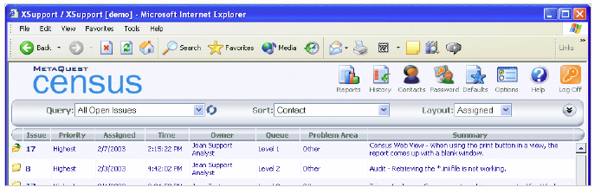

### Pluralistischer Usability Walkthrough

Der Usability-Experte, ein Entwickler und ein Testanwender verwenden die Applikation für ein festgelegtes Ziel und diskutieren ihre Vorgehensweise.



### Guideline-Checkliste (Experten Review)

Die Prüfung von Standards stellt sicher, dass eine Software mit vorgegebenen Industrie Standards und Normen übereinstimmt. Ein Usability Experte, der über ausreichende Kenntnisse der Industrienorm verfügt, führt in einem solchen Fall die Usability Analyse der einzelne Elemente auf der Benutzungsschnittstelle durch.



### Methoden der Usability-Evaluation

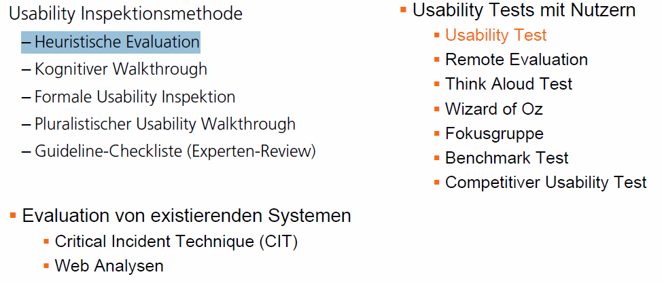

### Usability Test

1. Definition
2. Prinzipien
3. Prozess
4. Stichprobe
5. Nutzer Rekrutierung
6. Pre-Test und Vorbereitung
7. Ablauf
8. Datenauswertung
9. Interpretation und Schlussfolgerung

Definition: Usabilitytests ist eine formale Methode, mit welcher man objektive und subjektive Daten über die Anwendbarkeit und Benutzerfreundlichkeit einer Software oder eines Produktes erhält. Der Test Leader überwacht bei einem Usability-Test die Interaktion zwischen der Anwender und dem „Produkt“.

Prinzipien:

1. Das Ziel ist die Verbesserung der Anwendbarkeit und Benutzerfreundlichkeit von Software, eines Produktes oder einer Dienstleistung
2. Die Testpersonen repräsentieren Anwender und Kunden
3. Der Usability Test beruht auf realen Aktivitäten und Aufgabestellungen
4. Um subjektive Rückschlüsse zu vermeiden, wird der gesamte Test und das anschliessende Debriefing mittels Video aufgezeichnet und alle Ereignisse mit einer speziellen Verhaltensbeobachtungssoftware protokolliert
5. Die gesammelten Daten werden analysiert und diagnostiziert, um Hinweise auf die Verbesserungsfähigkeit zu erhalten

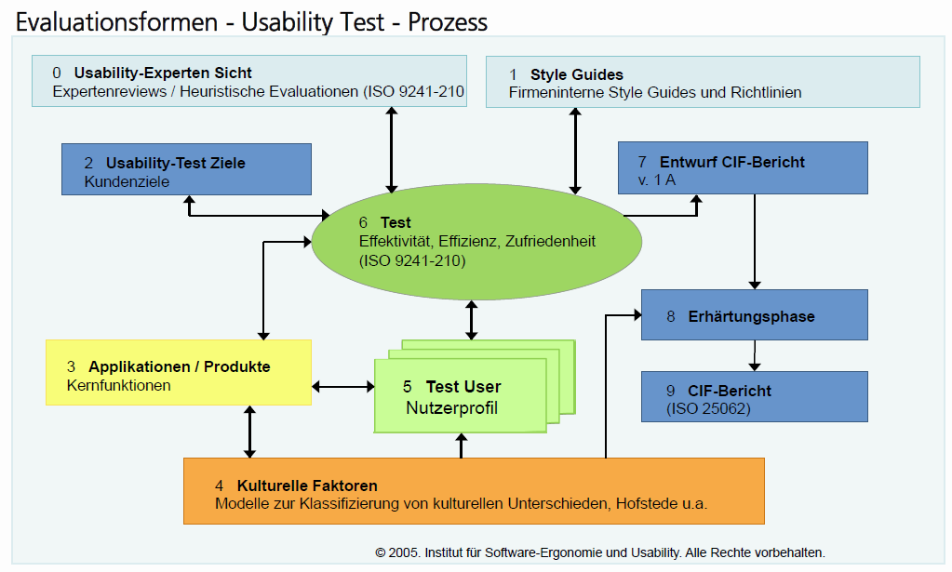

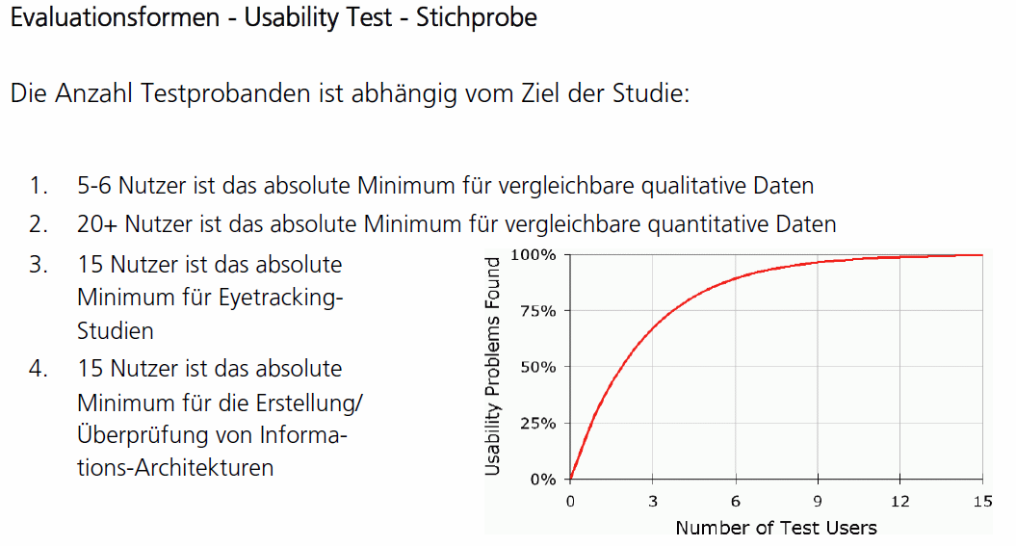

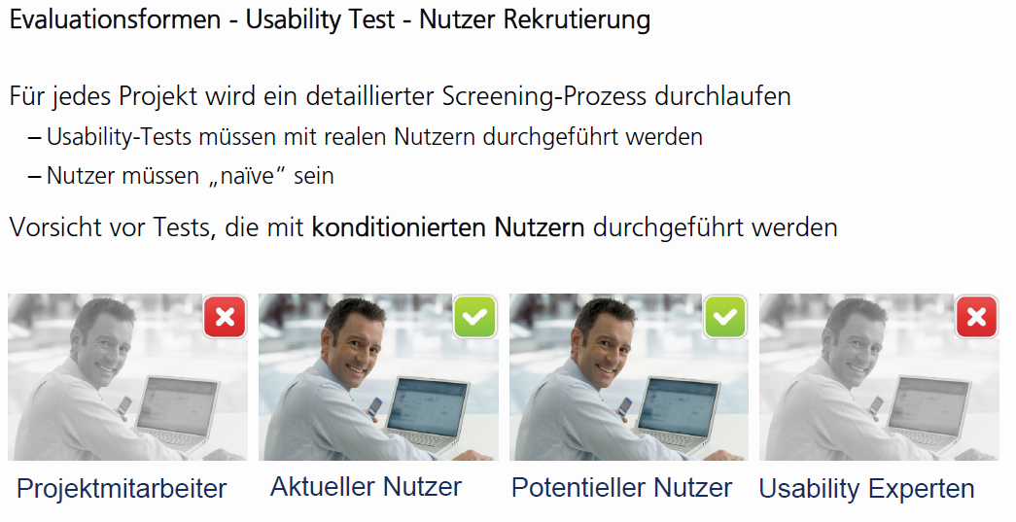

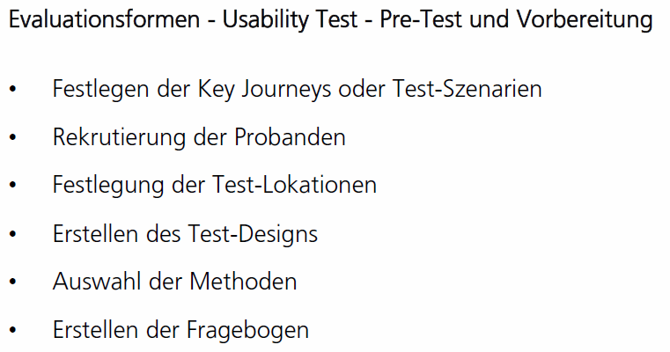

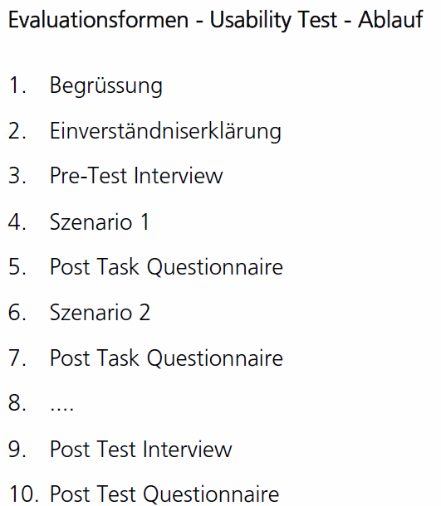

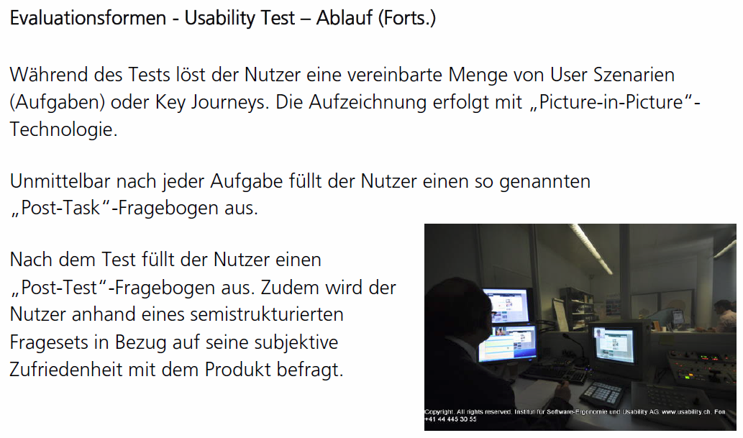

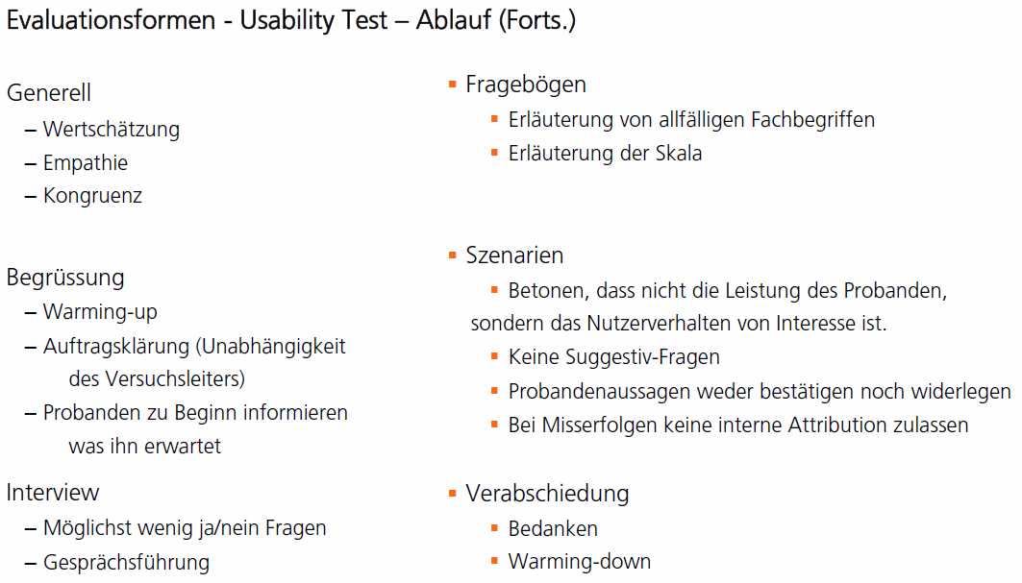

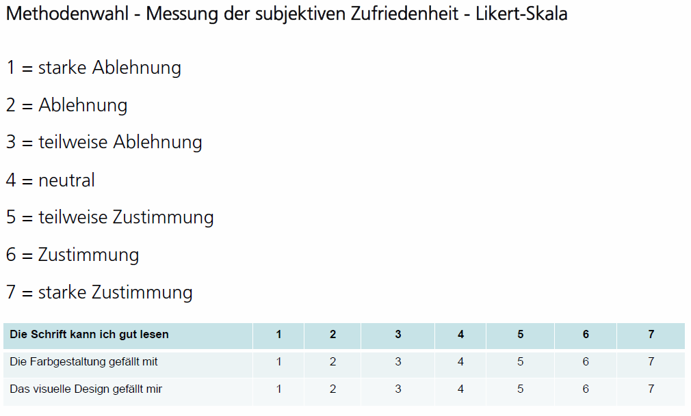

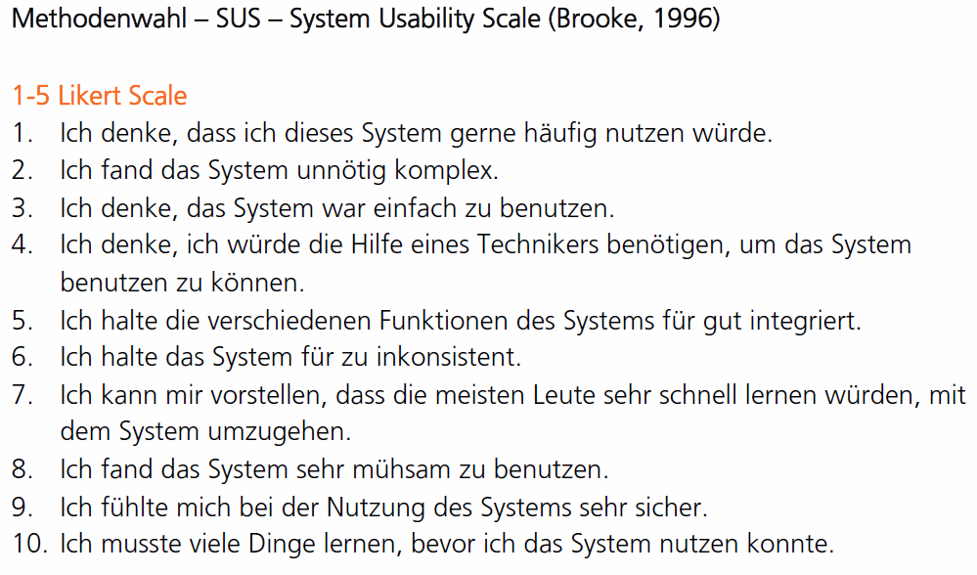

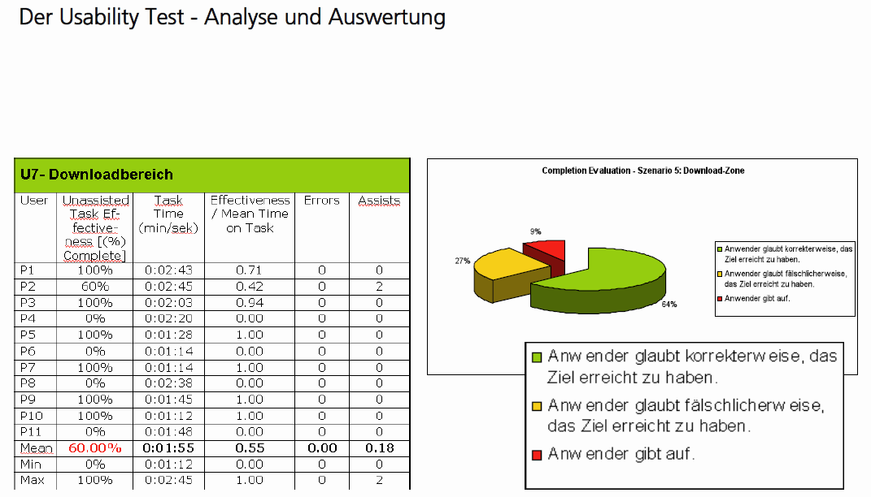

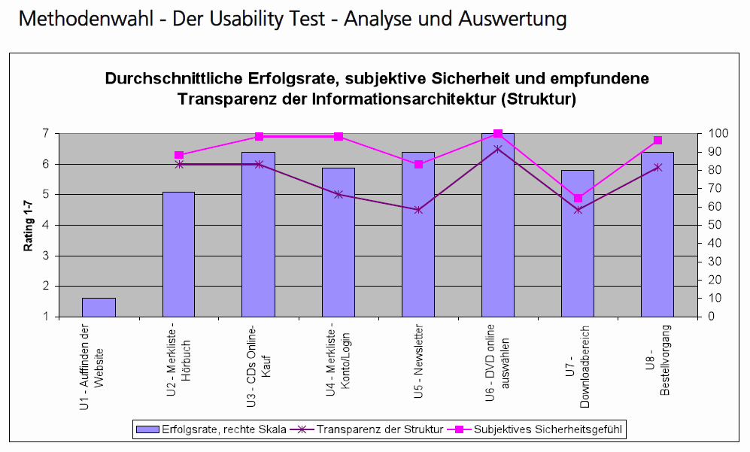

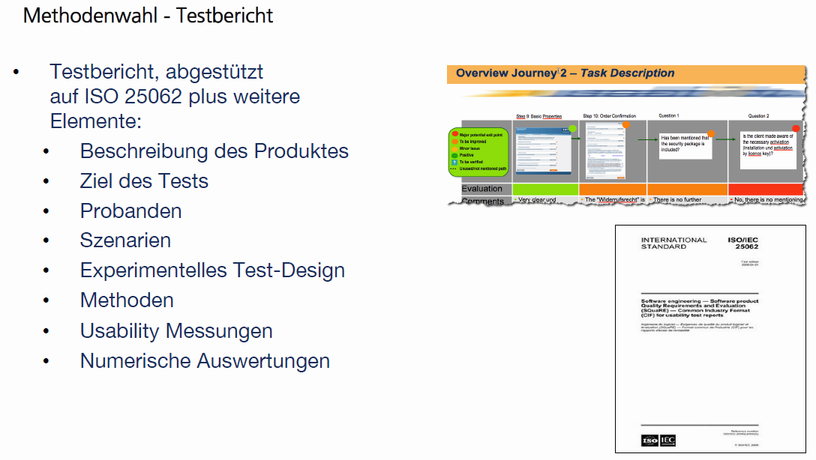

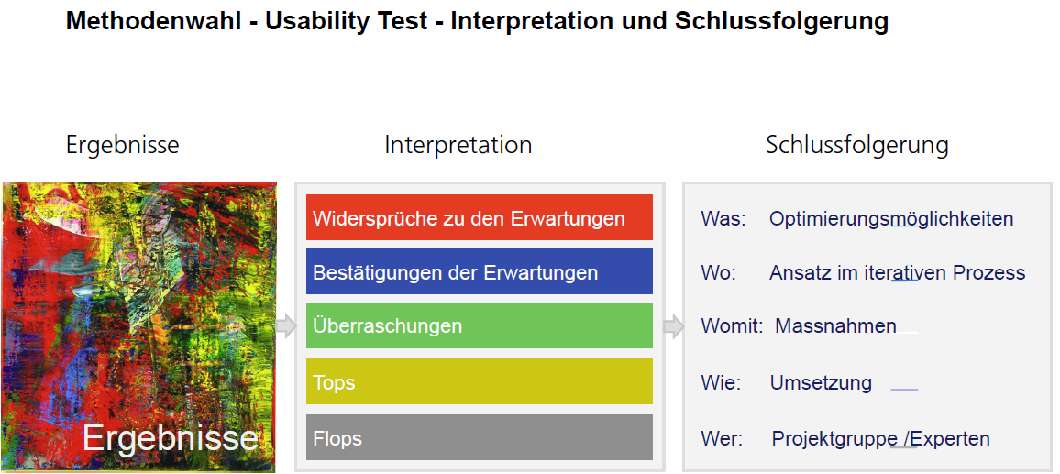

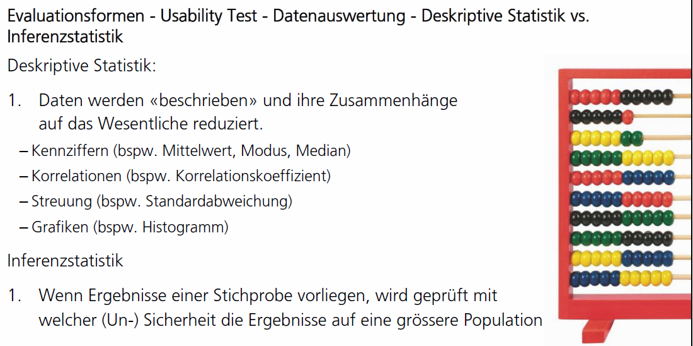

## Gütekriterien

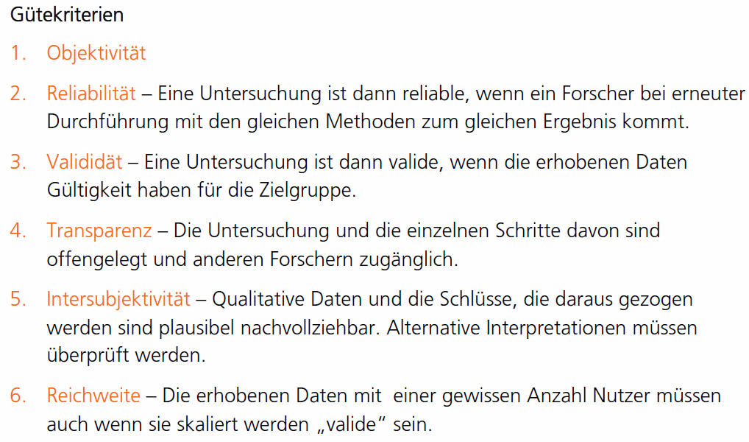

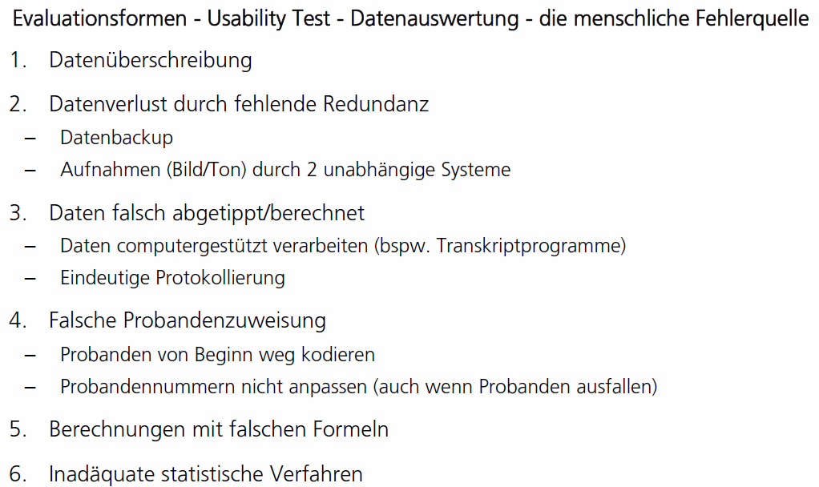

Final Reminder: Usability-Testing ist keine Schulung

# Woche 12

In Woche 12 fand aufgrund der Projektwoche kein Unterricht statt.

# Woche 13

In Woche 13 fand aufgrund des Pfingstmontags kein Unterricht statt.

# Woche 14

In Woche 14 fand der erste Usability Test statt.

# Woche 15

In Woche 15 fand der zweite Usability Test statt.

# Woche 16

In Woche 16 fand die Abgabe der Fallstudie statt.

# Woche 17

In Woche 17 fand die Abschlussbesprechung statt